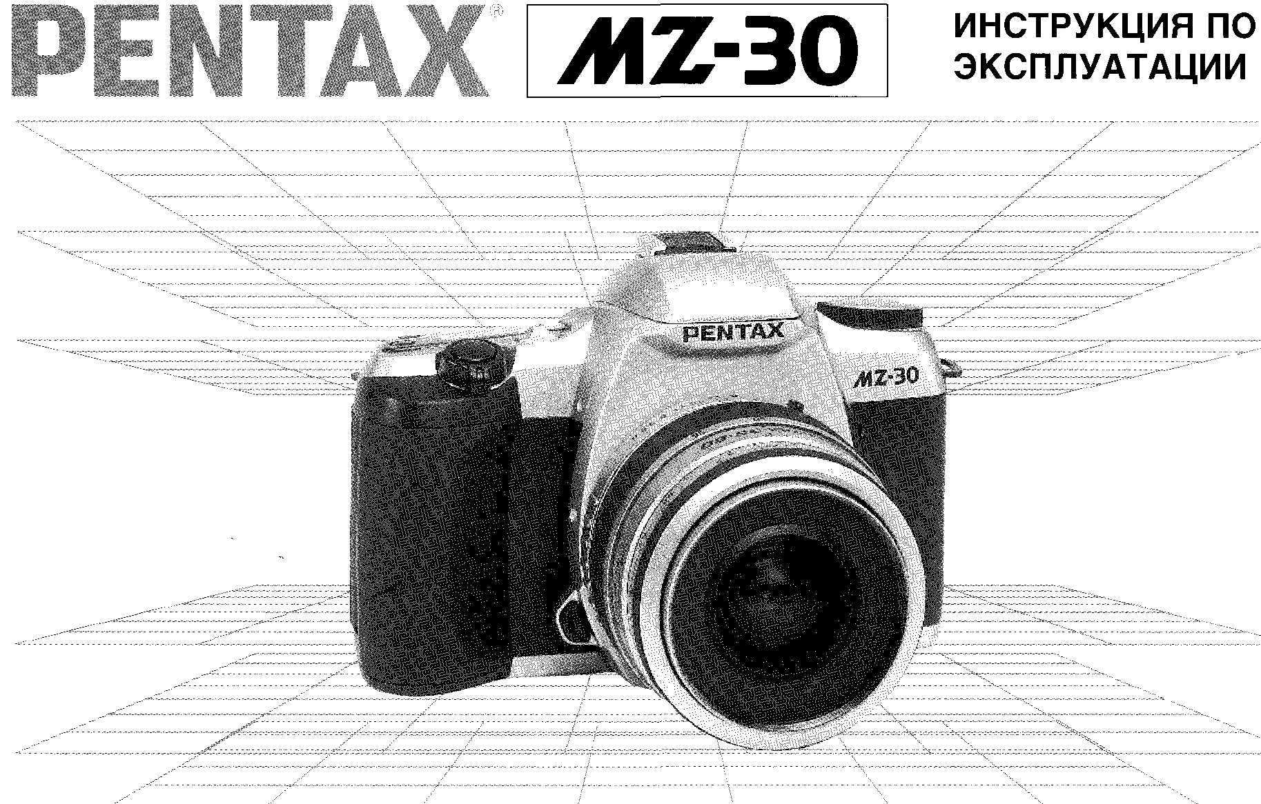

Поздравляем Вас с приобретением фотокамеры Pentax MZ-30 и приглашаем в восхитительный мир фотографии с однообъективными автофокусными зеркальными фотоаппаратами Pentax! Эта компактная лёгкая автофокусная фотокамера имеет все необходимые функции,удобна и проста в управлении.В ней использованы передовые технологии и высокоточный автоматический механизм.
• Внимательно прочитайте эту инструкцию, чтобы при работе с фотокамерой у Вас не возникало проблем.
• Иллюстрации, приведенные в инструкции, относятся к модели с функцией датирования.

Условные обозначения
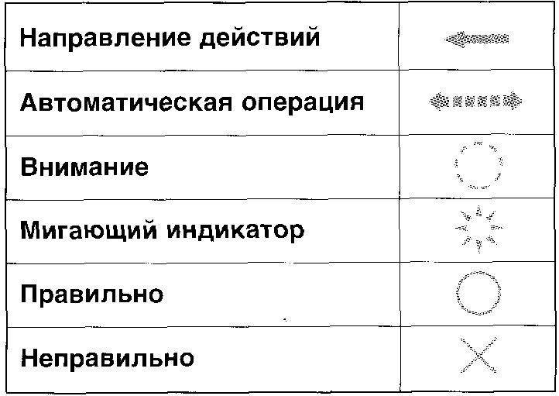
Объективы и аксессуары других производителей могут некорректно работать с фотокамерой PENTAX. Фирма PENTAX не несет ответственности за проблемы, возникающие при их использовании.

МЕРЫ БЕЗОПАСНОСТИ ПРИ РАБОТЕ С ФОТОКАМЕРОЙ
Хотя эта камера и является безопасной в работе, пожалуйста, следуйте всем предостережениям, указанным в данной инструкции.

ВНИМАНИЕ!
•Электрические контакты внутри фотокамеры находятся под высоким напряжением. Не пытайтесь самостоятельно разбирать фотокамеру.
• Не касайтесь внутренних частей фотокамеры, ставших доступными в результате падения фотокамеры и повреждения корпуса, так как есть вероятность поражения электрическим током.
• Не давайте фотокамеру детям во избежание несчастных случаев.
• Не смотрите через фотокамеру на Солнце. Это может привести к повреждению зрения и самой фотокамеры.
•Храните элементы питания в местах, недоступных для детей.

ОСТОРОЖНО!
• Не фотографируйте со вспышкой на близком расстоянии.
• Не пытайтесь разбирать или перезаряжать элементы питания. Не бросайте их в огонь, так как это может привести к взрыву.
•Немедленно удалите из камеры элемент питания, если он стал горячим или появился дым. Будьте осторожны, не обожгитесь.

МЕРЫ ПРЕДОСТОРОЖНОСТИ

Фотокамера - это высокоточный механизм, обращайтесь с ней бережно.
Предостережения при съёмке
• Не используйте фотокамеру в таких местах, где она может контактировать с водой, поскольку она не герметична. Оберегайте её от дождя и брызг. Если вода всё-таки попала на поверхность фотокамеры, протрите её мягкой сухой тканью.
•Оберегайте фотокамеру от ударов и сотрясений. Если она всё же подверглась удару, обратитесь в сервис-центр Pentax для осмотра фотокамеры.
•Не подвергайте фотокамеру сильным вибрациям или сдавливанию. Используйте мягкие прокладки при её перевозке на мотоцикле, автомобиле, катере и т.д.
•Конденсация влаги внутри и на поверхности фотокамеры может привести к коррозии металлических частей внутри фотокамеры. Скопившаяся внутри влага может замёрзнуть при работе с фотокамерой на морозе. Образовавшиеся при этом частички льда на механических частях могут привести к поломке механизма фотокамеры. Для смягчения температурного скачка выдерживайте фотокамеру в чехле или сумке при внесении её с холода.
•Реальный размер отпечатка может оказаться меньше, чем изображение в видоискателе. Компонуйте изображение с некоторым запасом по краям кадра, чтобы избежать потери важных деталей снимка, расположенных на краях кадра.

Хранение фотокамеры
•Не храните фотокамеру в условиях повышенной температуры и влажности, например, в закрытом автомобиле на солнце.
•Не оставляйте фотокамеру в местах хранения химических реактивов. Определите ей место с хорошей циркуляцией воздуха.
Советы по уходу за фотокамерой
• Не касайтесь лепестков затвора и поверхности зеркала пальцами или другими предметами.
•Для удаления пыли с линз объектива и окуляра видоискателя используйте резиновую грушу или кисточку для чистки оптики.
•Не применяйте для чистки фотокамеры растворители для краски, спирт или бензин.
•Переносите фотокамеру в чехле во избежание попадания пыли, грязи, песка и мелких насекомых на оптические поверхности и внутрь фотокамеры, так как это может явиться причиной неполадок в работе фотокамеры. Неисправности такого рода не являются основанием для гарантийного ремонта.

ОБРАЩЕНИЕ С ЭЛЕМЕНТОМ ПИТАНИЯ

Другие предостережения
• Эта фотокамера не работает в тех случаях, когда кольцо диафрагм объектива не установлено в положение А или на используемом объективе нет положения А.
• Температурный диапазон нормальной работы фотокамеры составляет от +50° до -10°.
• Фотокамера, случайно попавшая в воду, подлежит особому, комплексному ремонту. Если такое произошло, обратитесь в сервис-центр.
• Для поддержания нормальной работоспособности фотокамеры рекомендуется каждый год или два проводить её профилактику. Если фотокамера не использовалась длительное время или предстоит ответственная съёмка, протестируйте её.
• Неполадки, вызванные использованием фотокамеры в промышленных или коммерческих целях, не являются основанием для гарантийного ремонта.

• Используйте два литиевых элемента питания 3В типа CR2.
• Неправильная установка элемента питания может вызвать его течь, перегрев и даже взрыв. Устанавливайте элемент питания, соблюдая полярность, указанную на корпусе самого элемента и стенке отсека питания камеры.
• Свойства элемента питания могут временно изменяться в условиях пониженной температуры, но они восстанавливаются в нормальных условиях.
• На выездную съемку или в поездку возьмите с собой комплект свежих элементов питания.
• При интенсивном использовании вспышки элемент питания может нагреваться, что не является дефектом.
• Если Вы долго не используете фотокамеру, вынимайте элементы питания. Не смешивайте элементы питания разных типов, или старые элементы питания с новыми.

СОДЕРЖАНИЕ
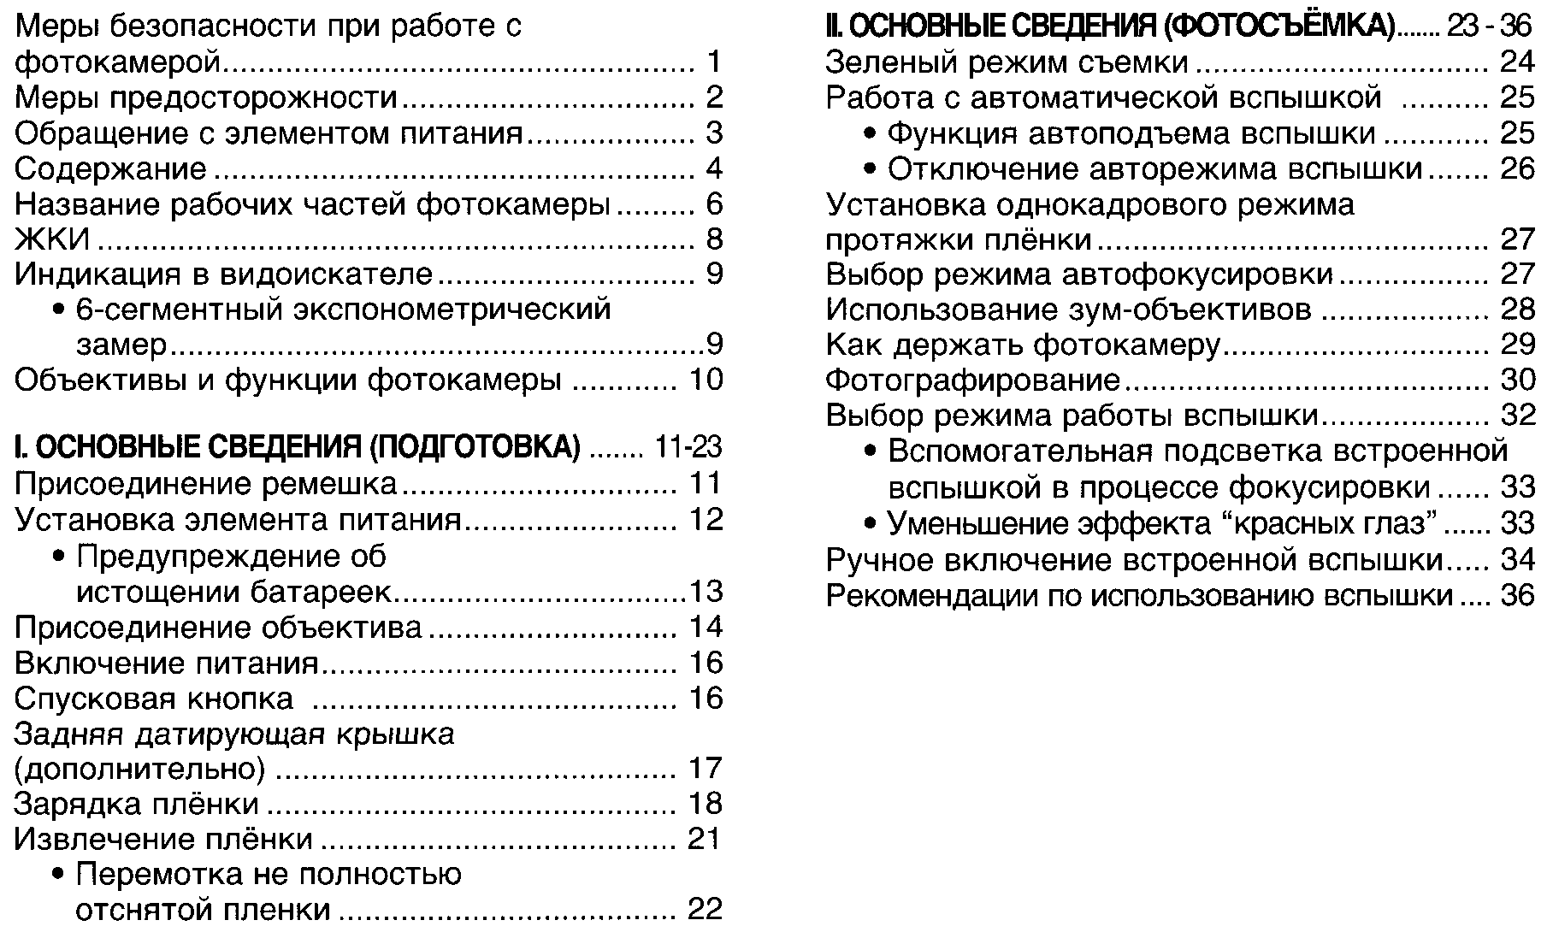
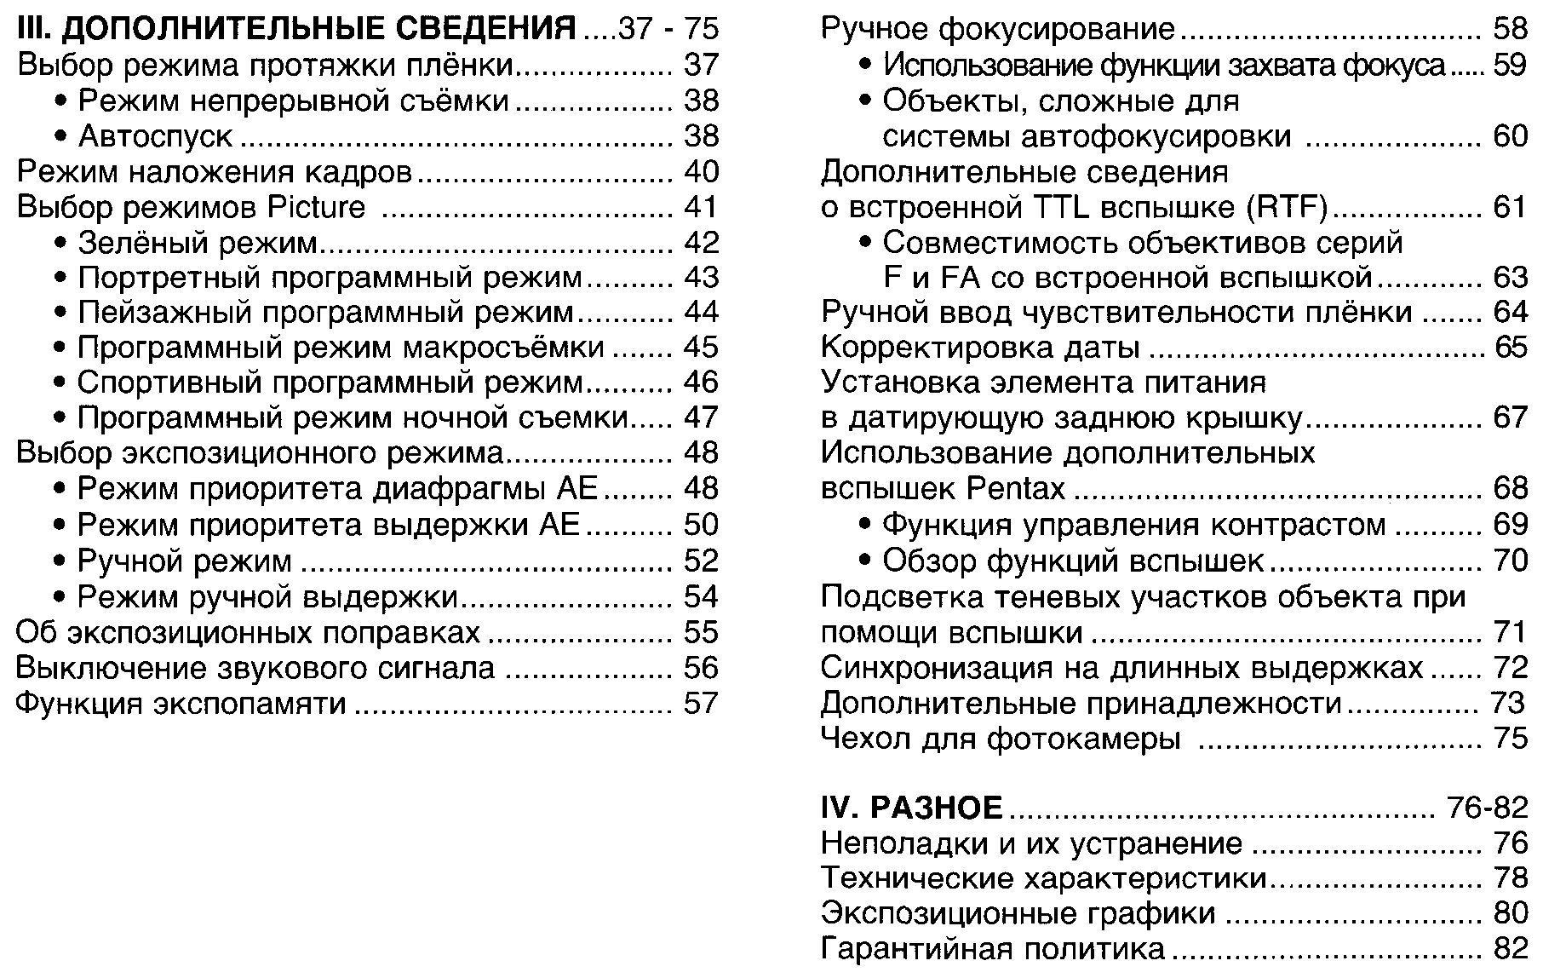
НАЗВАНИЕ РАБОЧИХ ЧАСТЕЙ ФОТОКАМЕРЫ
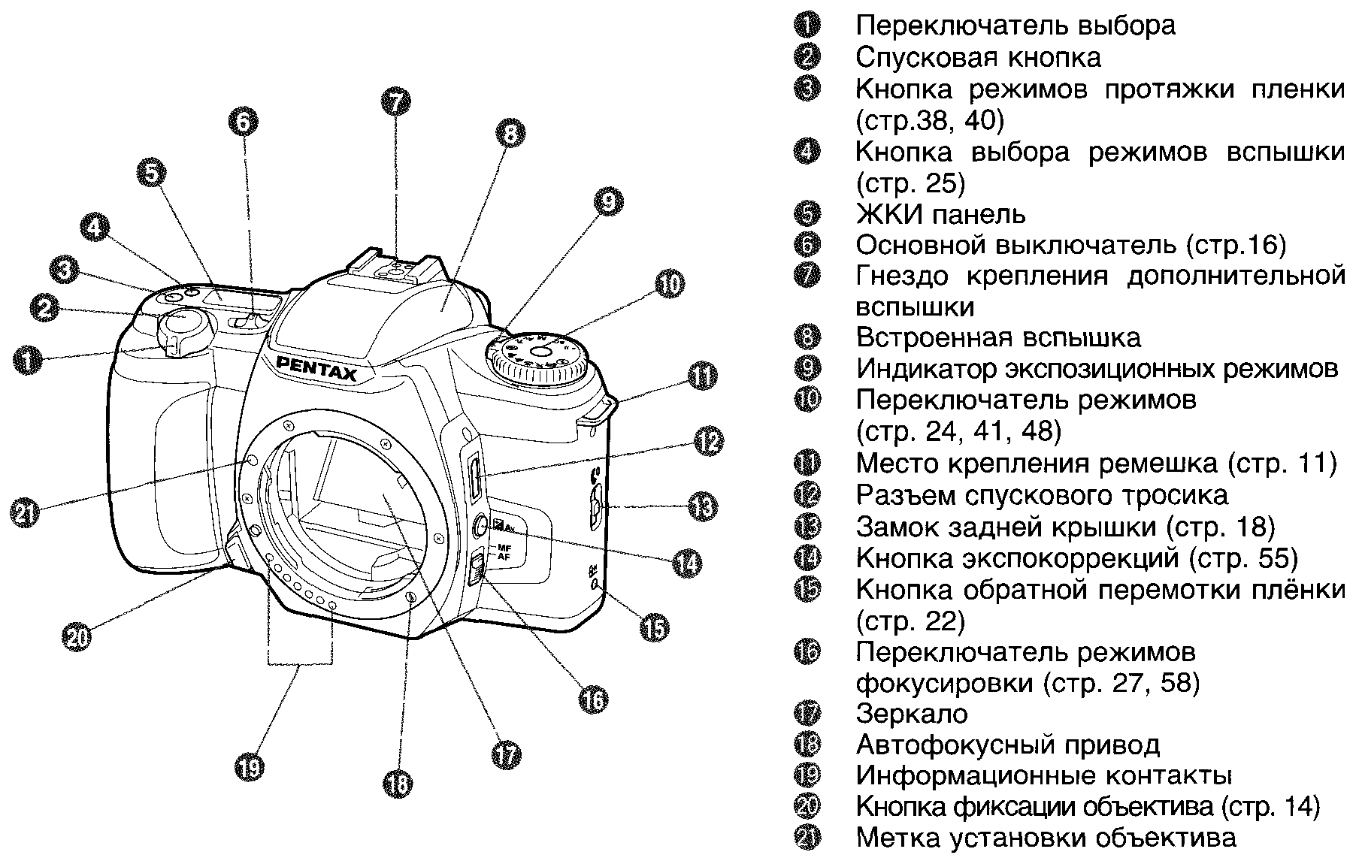
НАЗВАНИЕ РАБОЧИХ ЧАСТЕЙ ФОТОКАМЕРЫ
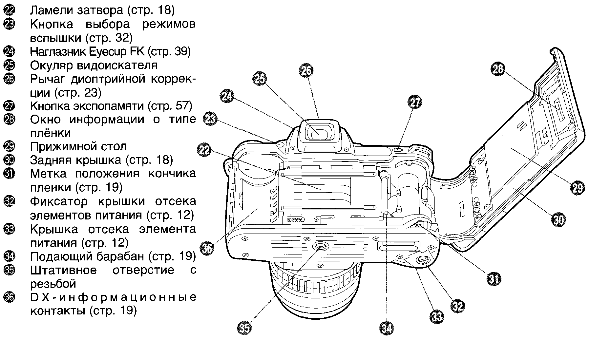
ЖКИ (ЖИДКОКРИСТАЛЛИЧЕСКИЙ ИНДИКАТОР)

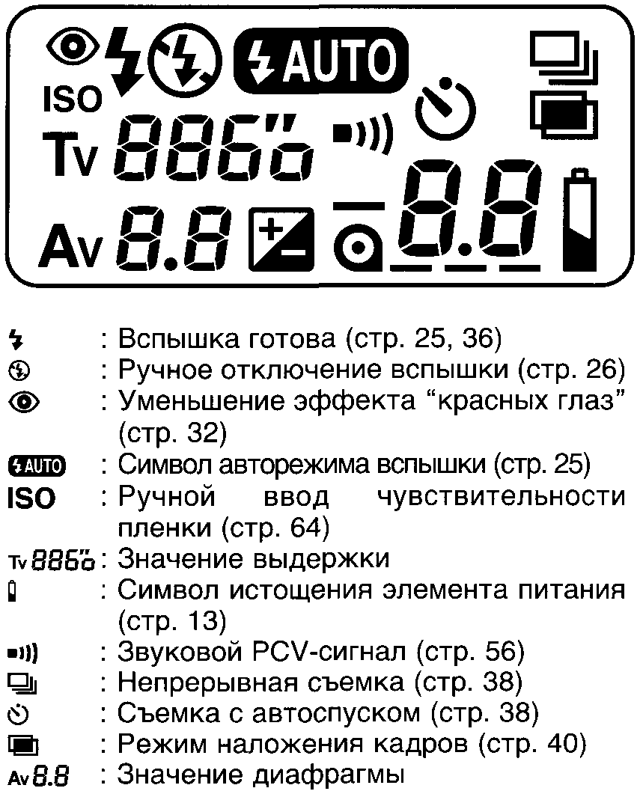
Все символы на ЖКИ не могут появиться одновременно.
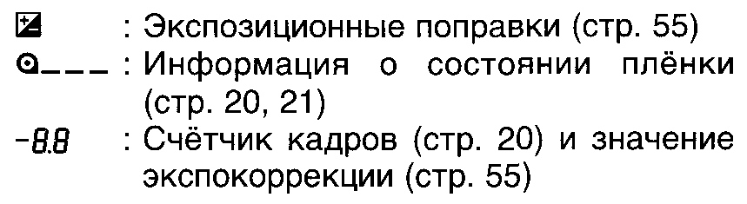
ЖКИ (Жидкокристаллический индикатор)
В условиях повышенной температуры (60 ° С) ЖКИ может потемнеть, но его свойства восстанавливаются в нормальных условиях.

ИНДИКАЦИЯ В ВИДОИСКАТЕЛЕ

ЭКСПОНОМЕТРИЧЕСКИЙ ЗАМЕР В данной фотокамере применена высокоточная 6-сегментная экспонометрическая система экспо-замера. Поле кадра разбито на шесть сегментов. Освещенность замеряется отдельно в каждом из них. Затем процессор фотокамеры рассчитывает оптимальный уровень экспозиции в зависимости от условий освещенности. Фотокамера учитывает неравномерность освещения и вносит необходимые коррективы при расчете экспозиции. Таким образом, даже начинающий фотограф сможет добиться хорошего результата.
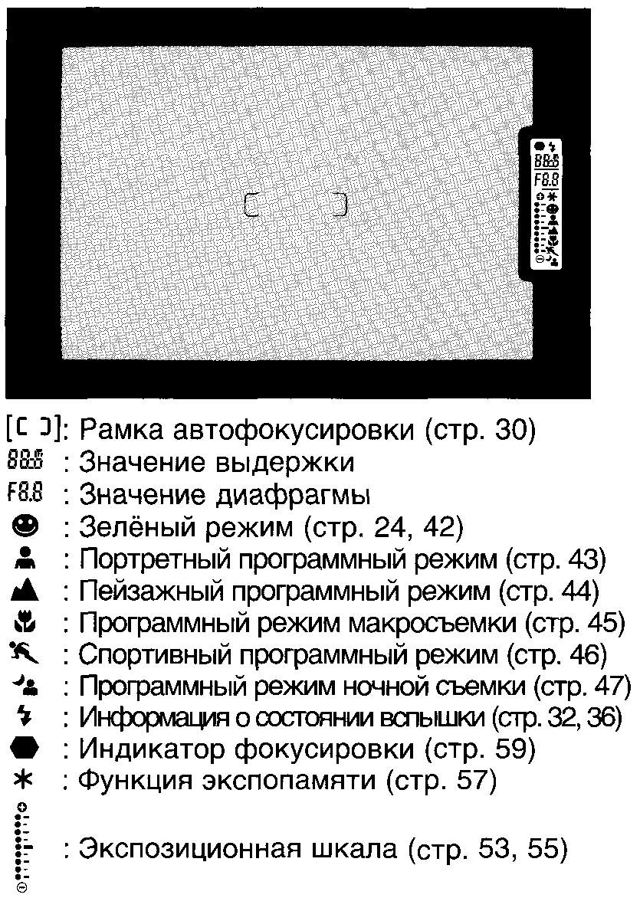
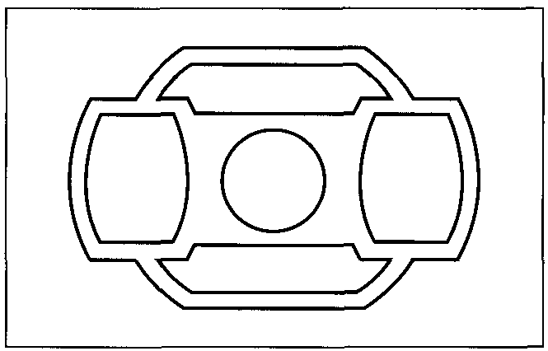

ОБЪЕКТИВЫ И ФУНКЦИИ ФОТОКАМЕРЫ
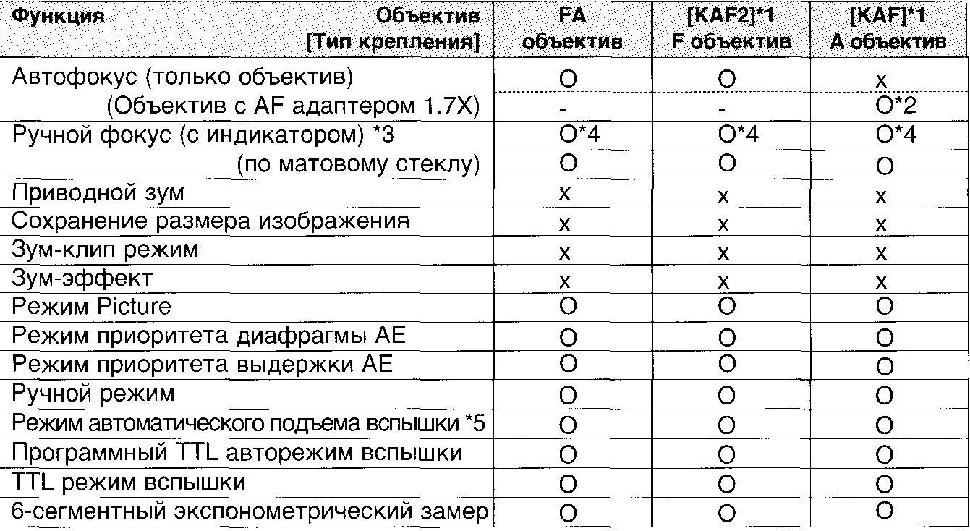
Примечания;
*1. Спуск затвора невозможен, так как объективы Soft серии F и FA не имеют положения А на кольце диафрагм.
*2. Объективы с максимальной диафрагмой f/2.8 или больше. (Смотри инструкцию к AF адаптеру).
*3. В режиме ручной фокусировки используется индикатор фокуса (FI) (в) в видоискателе.
*4. Объективы с максимальной диафрагмой f/5.6 или больше.
*5. Только режим Picture.
* Объективы серий kaf2 и КAF предназначены для работы с автофокусными зеркальными однообъективными фотокамерами.
* Объективы серий А, F и FA имеют положение "А" (авто) на кольце диафрагм.
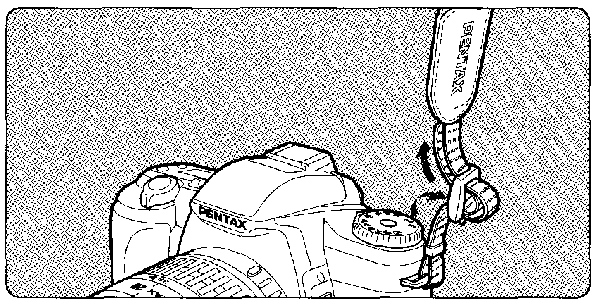

I. ОСНОВНЫЕ СВЕДЕНИЯ
(ПОДГОТОВКА)
Прикрепите ремешок к фотокамере, как показано на иллюстрации.
•На ремешке есть карман, куда Вы можете положить крышку видоискателя, заглушку разъёма спускового тросика, заглушку синхроконтакта и другие малогабаритные принадлежности.

УСТАНОВКА ЭЛЕМЕНТОВ ПИТАНИЯ
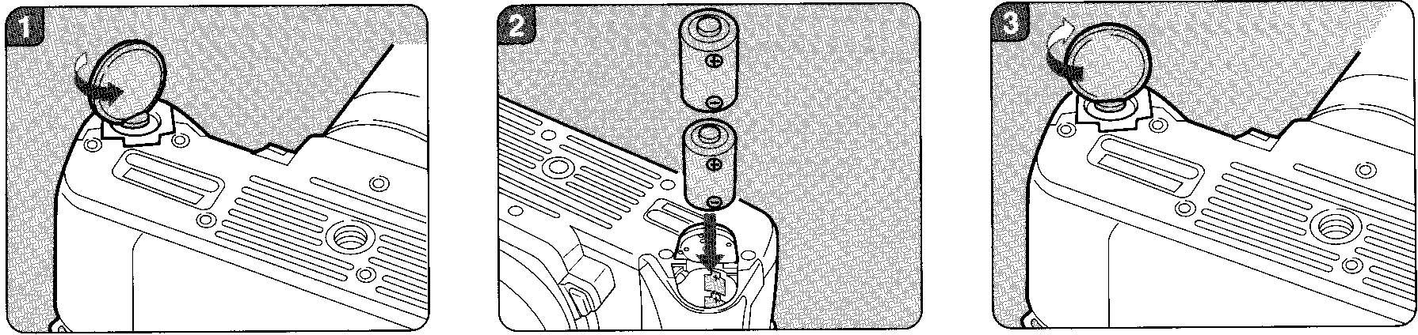

1. Откройте отсек питания при помощи монетки, как показано на иллюстрации.

2. Установите два 3В литиевых элемента CR2 или эквивалентные, как показано на иллюстрации.

3.Закройте отсек элементов питания, повернув фиксатор крышки в направлении стрелки.

•При замене элементов питания фотокамера сохраняет такие установки, как звуковой PVC сигнал, значение экспокоррекции, функция уменьшения эффекта "красных глаз", режим автоспуска и функция автоподъема вспышки.
• В этой фотокамере предусмотрена возможность использования обычных элементов питания типа АА при помощи дополнительного батарейного отсека "AA-Battery Pack FG".
•Держите под рукой комплект свежих элементов питания. Не смешивайте элементы питания разных типов и старые элементы питания с новыми.

Ресурс элементов питания (с плёнкой при температуре 20°С)
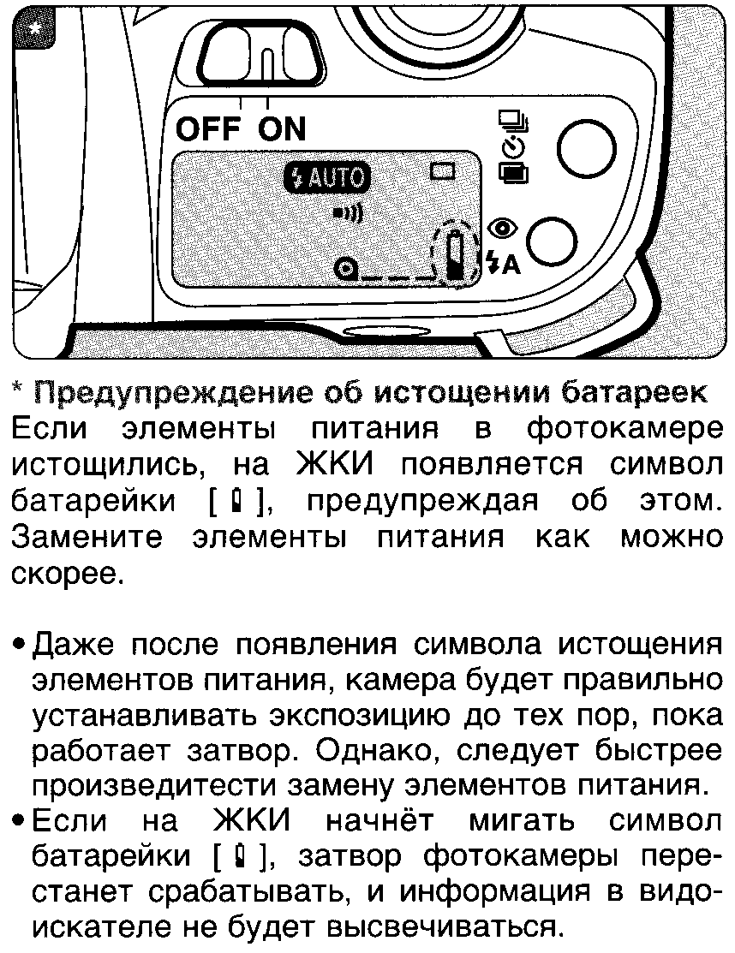
Обычная фотосъемка без вспышки | примерно 120 пленок
Фотосъемка (со 50% использованием вспышки) | примерно 20 пленок
Фотосъемка (со 100% использованием вспышки) | примерно 12 пленок
Ручная выдержка | примерно 8 часов

Ресурс элементов питания (с 24-кадровой плёнкой при температуре ~10'С)
Обычная фотосъемка без вспышки | примерно 30 пленок
Фотосъемка  (с 50% использованием вспышки) | примерно 15 пленок
Фотосъемка (со 100% использованием вспышки) | примерно 5 пленок
Ручная выдержка | примерно 2 часа

Для тестирования фирма Pentax использовала элементы питания типа CR2. Реальный срок службы элемента питания может существенно меняться в зависимости от использования автофокуса, встроенной вспышки и от внешних условий, таких как температура и срок изготовления элемента питания.

ПРИСОЕДИНЕНИЕ ОБЪЕКТИВА
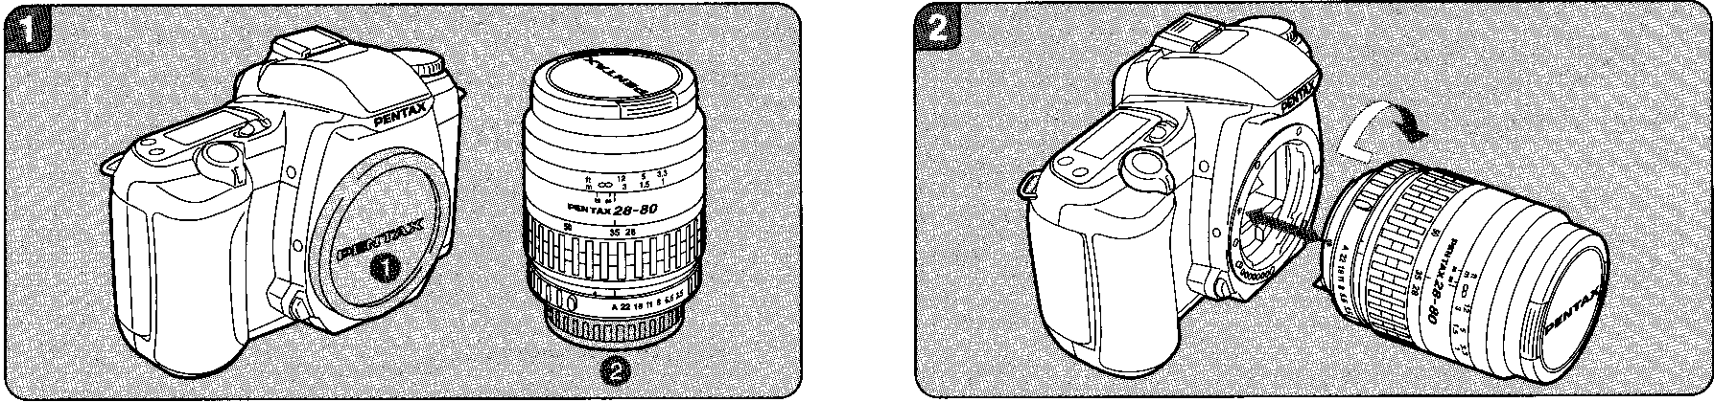

1. Удалите защитную крышку объектива 1 с корпуса фотокамеры и защитную крышку 2 с задней части объектива.
•Защитная крышка фотокамеры служит для предохранения внутренних частей фотокамеры от пыли и случайных повреждений. Существует множество дополнительных принадлежностей для фотокамеры, к которым защитная крышка объектива может пригодиться.

2. Совместите красные точки на корпусе фотокамеры и креплении объектива, вставьте объектив в корпус фотокамеры и поверните его направо до щелчка.
• Перед установкой объектива убедитесь, что главный выключатель находится в положении [OFF].

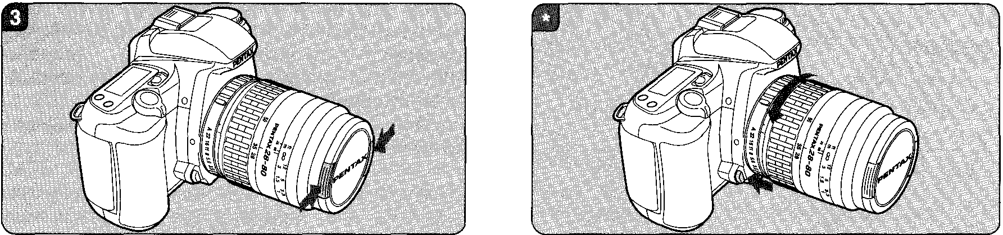

3. Для снятия защитной крышки с передней линзы объектива одновременно нажмите на кнопки с обеих сторон крышки.
•Фирма Pentax не несёт ответственности за поломки, возникающие при использовании объективов других фирм-производителей.
• Корпус фотокамеры и крепление объектива оснащены информационными контактами и автофокусным приводом. Пыль, грязь или коррозия могут вызвать отказы в электрических цепях фотокамеры. Протирайте контакты мягкой, чистой и сухой тканью.

* Как отсоединить объектив Для отсоединения объектива нажмите на кнопку фиксации объектива и поверните его налево до упора.
•Для защиты информационных контактов и автофокусного привода объектива от случайных повреждений после отсоединения, кладите объектив байонетным креплением вверх.

ВКЛЮЧЕНИЕ ПИТАНИЯ СПУСКОВАЯ КНОПКА

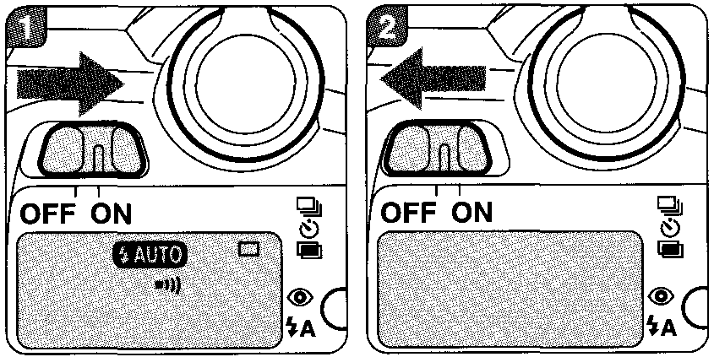
1. Включите фотокамеру, установив основной выключатель в положение [ ON ].
2. Выключение фотокамеры осуществляется путём установки основного выключателя в положение [OFF].
• Если Вы не используете фотокамеру, убедитесь, что основной выключатель находится в положении [ OFF ].

Спусковая кнопка фотокамеры имеет два
рабочих положения. Половинное, лёгкое
нажатие спусковой кнопки (первое
положение) включает экспонометр и систему
автофокусировки.
Полное нажатие (второе положение)
позволяет произвести спуск затвора.
•При съёмке плавно нажимайте на спусковую кнопку для предотвращения сотрясения фотокамеры.
•До зарядки первой плёнки почувствуйте оба положения спусковой кнопки, нажимая на неё вхолостую.
•Экспонометр фотокамеры работает в течение 10 секунд после того, как Вы снимете палец со спусковой кнопки. Удерживание спусковой кнопки в полунажатом состоянии поддерживает работу экспонометра.
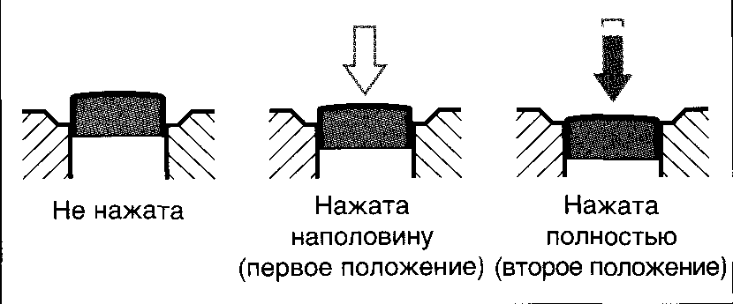

ЗАДНЯЯ ДАТИРУЮЩАЯ КРЫШКА (дополнительно)

Если Вы приобрели модель с функцией датирования, прочтите этот раздел.
Модель с датирующей задней крышкой позволяет впечатывать дату в каждый экспонированный кадр.
При последовательном нажатии на кнопку DATE на ЖКИ сменяются режимы впечаты-вания даты.
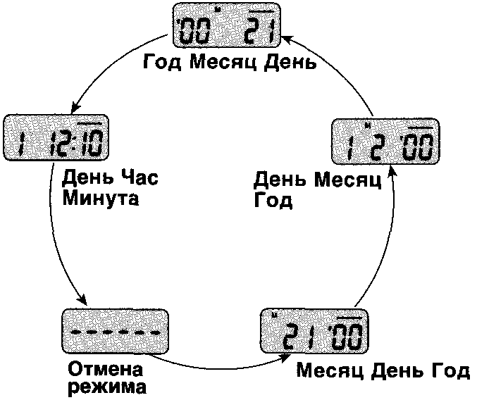
•Символ [ М ] на ЖКИ означает месяц.
•2000 год будет впечатываться как [ 00 ].
• После спуска затвора в течение нескольких секунд на ЖКИ будет мигать символ [ - ], сигнализируя о том, что дата впечатывается в кадр.

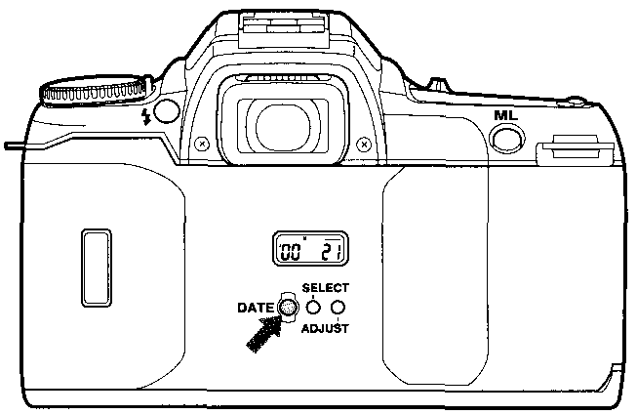
• Прочерк [ — — — ] означает отмену режима.
•Если в том углу кадра, где впечатывается дата, находится светлый объект, то она будет плохо различима на кадре. При компоновке кадра избегайте попадания в этот угол белых или жёлтых объектов.
•Подробно о корректировке даты смотрите стр.65.
•Для питания датирующей задней крышки используется литиевый элемент питания 3В. Если дата, впечатанная в кадр, и дата на ЖКИ плохо различимы, замените элемент питания. Смотрите стр. 67.
•При съемке в режиме наложения кадров показания даты не будут впечатаны в кадр.

ЗАРЯДКА ПЛЕНКИ

Ознакомьтесь с данным разделом инструкции перед тем, как зарядить пленку.
Автоматическая установка чувствительности плёнки
Эта фотокамера предназначена для использования DX-кодированных плёнок с чувствительностью от 25 до 5000 единиц по стандарту ISO.
• При использовании DX-кодированных плёнок фотокамера автоматически установит чувствительность заряженной плёнки. При использовании плёнок без DX-кода Вы можете установить чувствительность плёнки вручную. См. стр. 64.
•Перед первой зарядкой плёнки откройте заднюю крышку фотокамеры и удалите предохранительный вкладыш. НЕ КАСАЙТЕСЬ ПАЛЬЦАМИ ЛЕПЕСТКОВ ЗАТВОРА.
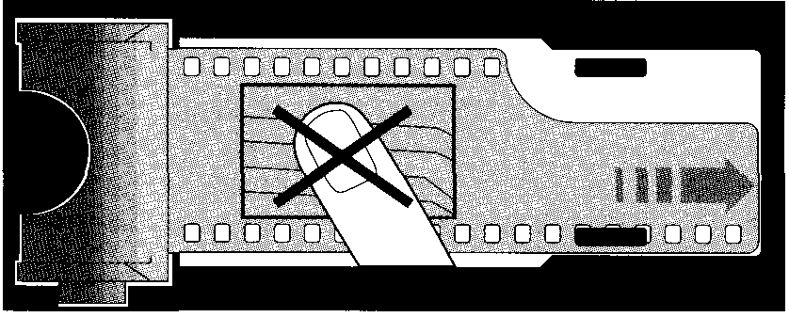

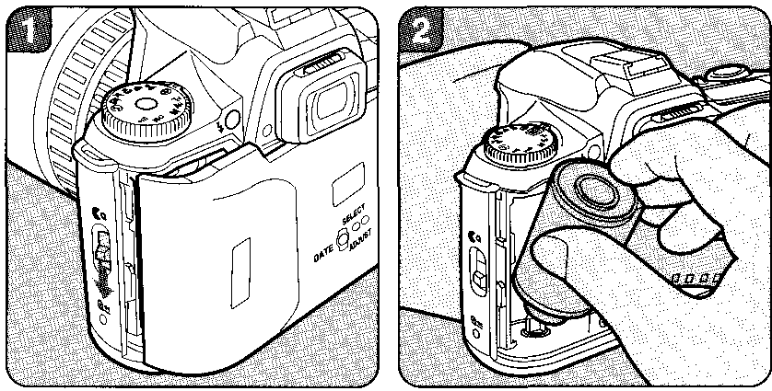
1. Чтобы открыть заднюю крышку фотокамеры, нажмите на рычаг фиксатора задней крышки в направлении стрелки.
2. Вставьте кассету с плёнкой в отсек, как показано на иллюстрации.
•Заряжайте и извлекайте плёнку в тени или создайте тень своим телом.

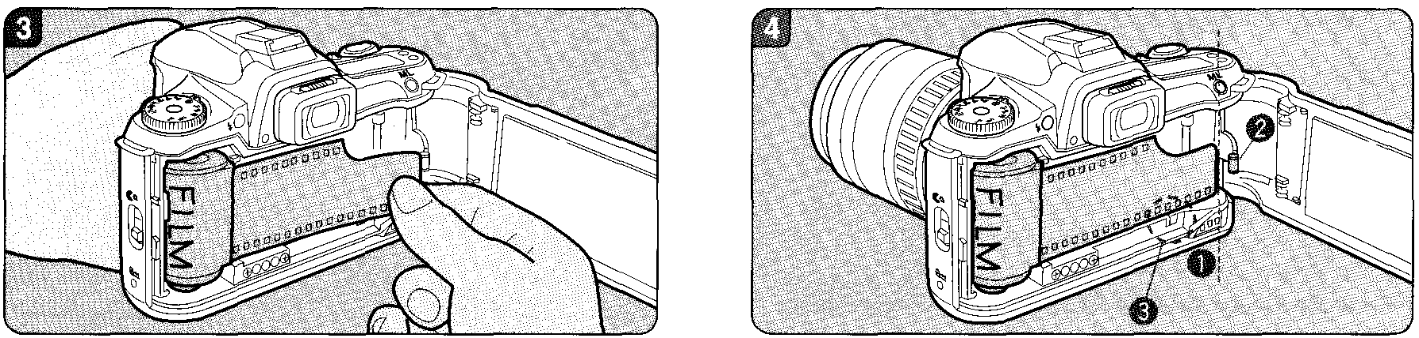

3. Вытяните кончик плёнки из кассеты так, чтобы он достал до приёмного барабана.
ЛЕПЕСТКИ ЗАТВОРА ИЗГОТОВЛЕНЫ ИЗ ТОНКОГО И ХРУПКОГО МАТЕРИАЛА. НИ В КОЕМ СЛУЧАЕ НЕ ДОТРАГИВАЙТЕСЬ ДО НИХ ПАЛЬЦАМИ ИЛИ ДРУГИМИ ПРЕДМЕТАМИ ВО ВРЕМЯ ЗАРЯДКИ ПЛЁНКИ.
• Если Вы вытянули слишком длинный кончик плёнки, смотайте его обратно в кассету.
• DX-информационные контакты в отсеке для плёнки предназначены для считывания чувствительности заряженной плёнки. Следите за их чистотой. Для удаления загрязнения пользуйтесь чистой, мягкой тканью.

4. Совместите кончик плёнки с отметкой 1, как показано на иллюстрации.
• Убедитесь, что в отверстия перфорации плёнки попали зубцы подающего барабана 2.
•Убедитесь, что кончик плёнки попал под прижимной ролик 3, как показано на иллюстрации.
•Если кончик плёнки деформирован, выпрямите его или отрежьте.

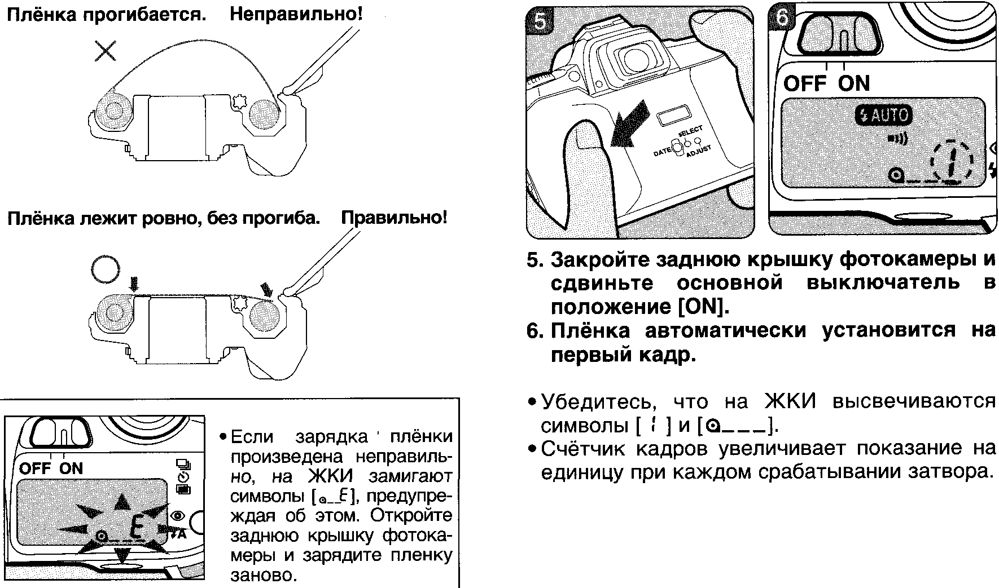
ИЗВЛЕЧЕНИЕ ПЛЕНКИ

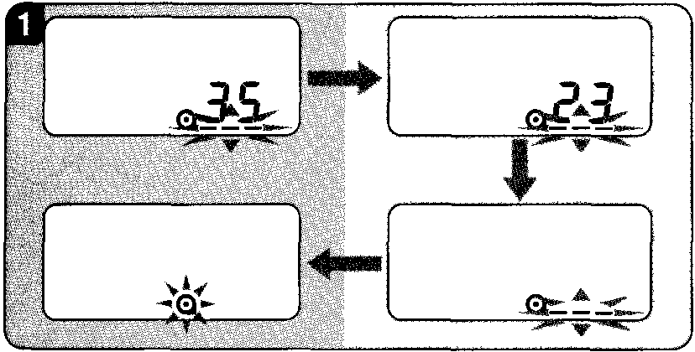
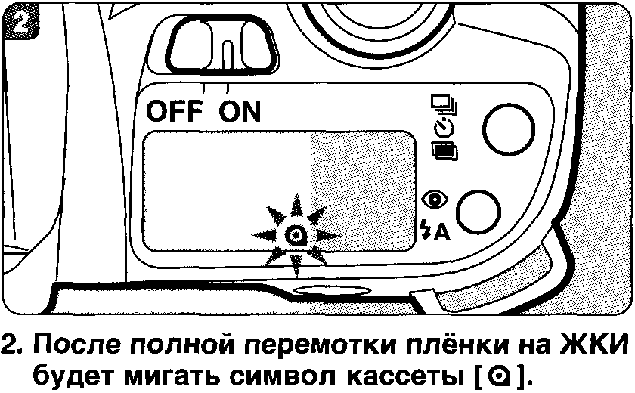
1.По окончании плёнки фотокамера автоматически смотает её обратно в кассету.
• Во время обратной перемотки на ЖКИ мигает символ [—], и счётчик кадров отсчитывает кадры в обратном направлении.
• Не открывайте заднюю крышку фотокамеры до окончания перемотки плёнки.
•Во время извлечения кассеты с плёнкой защищайте её от воздействия прямого солнечного света.

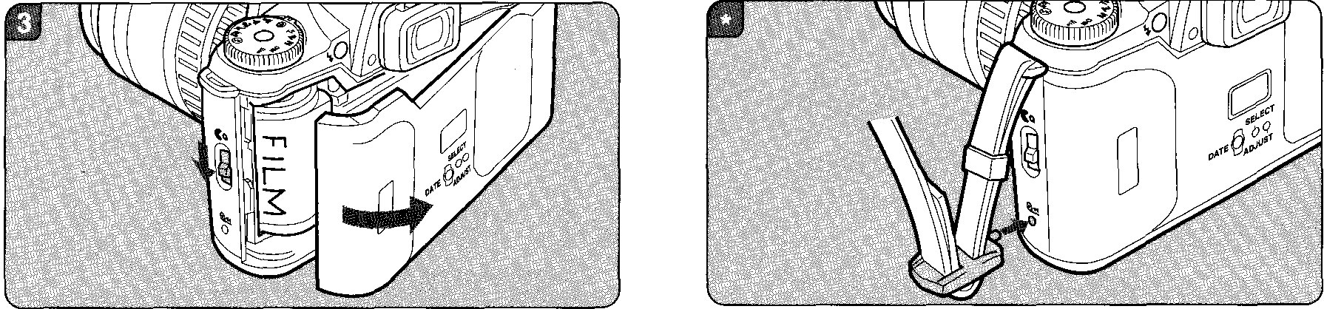

3. Откройте заднюю крышку фотокамеры и извлеките кассету с плёнкой
• Плёнка в 24 кадра перематывается в течение 13 секунд.
• Прежде чем открыть заднюю крышку фотокамеры убедитесь, что на ЖКИ мигает символ кассеты.
• Иногда Вы можете снять на один или два кадра больше, чем указано на кассете с плёнкой, но эти кадры могут оказаться потерянными при обработке. Если Вы снимаете что-то важное, перемотайте плёнку, как только на счётчике кадров появится указанное количество кадров.

• Перемотка не полностью отснятой пленки. Если Вы желаете извлечь из фотокамеры не полностью отснятую плёнку, выполните следующие действия.
Установите основной выключатель в положение ON и нажмите на кнопку обратной перемотки плёнки с помощью выступа на пряжке ремешка.
•Для нажатия кнопки не пользуйтесь острыми предметами.
•Прежде чем открыть заднюю крышку фотокамеры убедитесь, что символ кассеты на ЖКИ мигает.

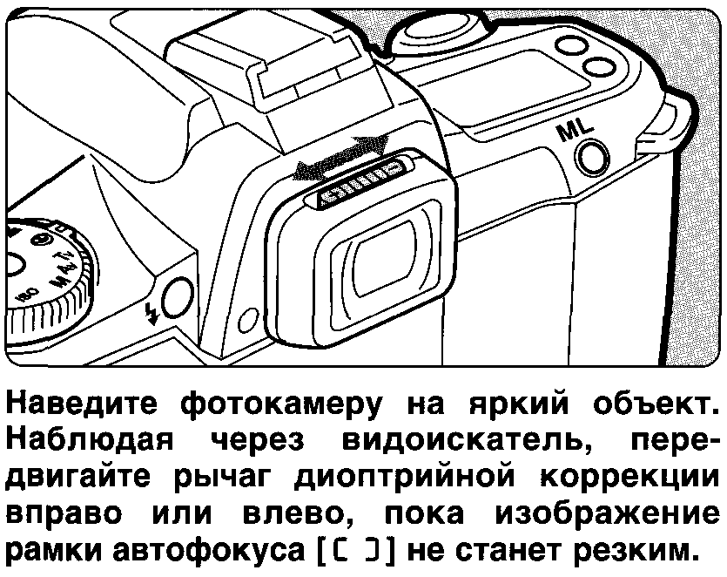
II. ОСНОВНЫЕ СВЕДЕНИЯ (ФОТОСЪЕМКА)

ЗЕЛЕНЫЙ РЕЖИМ СЪЕМКИ

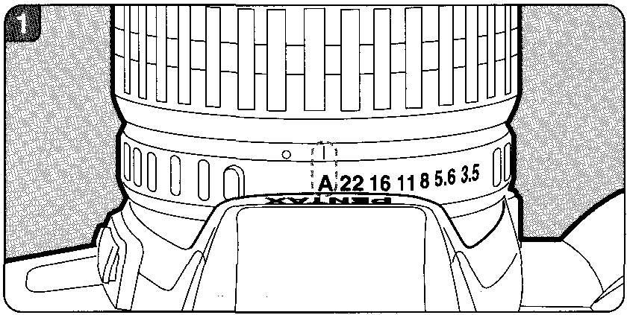
Зелёный режим
Для облегчения процесса фотосъемки используйте зелёный режим. Слегка нажмите на кнопку спуска. Фотокамера автоматически подберёт оптимальные значения выдержки и диафрагмы.
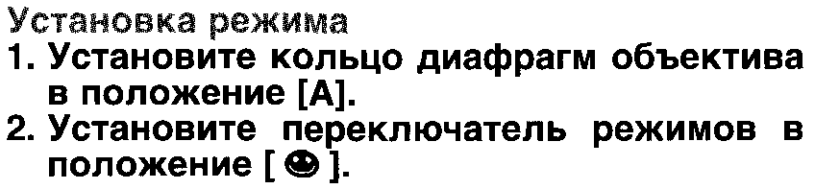

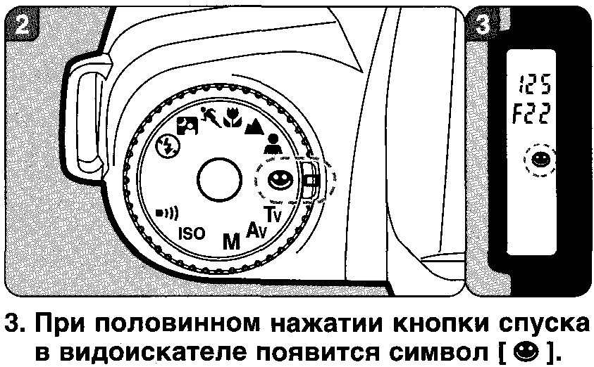
• На ЖКИ будут высвечиваться показания выдержки и диафрагмы.
•При любом другом положении кольца диафрагм объектива спуск затвора невозможен.
•Об установке других экспозиционных режимов смотри стр. 43 - 47.

•Для установки кольца диафрагм объектива в положение [ А ] поверните кольцо диафрагм, нажав предварительно кнопку блокировки А. Для обеспечения правильного функционирования фотокамеры следите за тем, чтобы кольцо диафрагм находилось в положении [ А ].

РАБОТА С АВТОМАТИЧЕСКОЙ ВСПЫШКОЙ
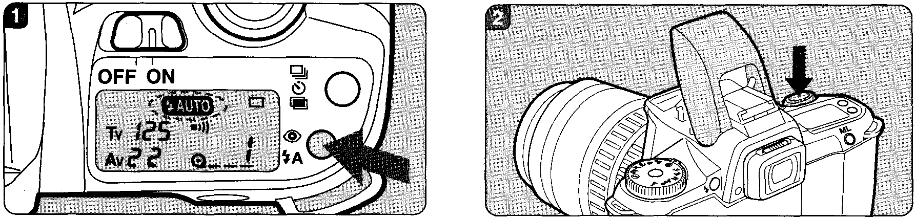

2. При половинном нажатии на спусковую кнопку произойдет автоподъем встроенной вспышки в следующих случаях:
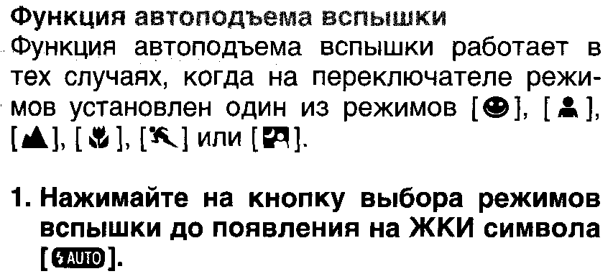
1. при недостаточном освещении
2. в случае контрового света
•В камере не предусмотрена возможность автоматического возврата вспышки в первоначальное положение.
•Если условия освещенности не предполагают использование вспышки, то она не сработает, даже если находится в рабочем положении. Подробную информацию смотри на стр. 32.
•При работе со встроенной вспышкой не рекомендуется использовать бленду, так как она будет перекрывать часть светового потока, идущего от встроенной вспышки, что приведёт к виньетированию части кадра.

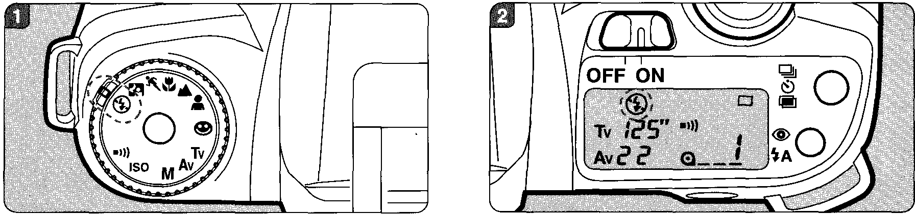

Отключение авторежима вспышки Используйте этот режим, если Вы хотите исключить автоматическое срабатывание вспышки в ходе фотосъемки. В этом случае при недостаточном освещении автоматический подъем вспышки не произойдет и не будет разряда вспышки, даже если она находится в рабочем положении.

•Разряд вспышки не произойдет, даже если она находится в верхнем рабочем положении. Этот режим аналогичен зеленому программному режиму съемки, за исключением того, что здесь нет автоподъема вспышки.
•В режиме отключения автовспышки дополнительная вспышка также не сработает.

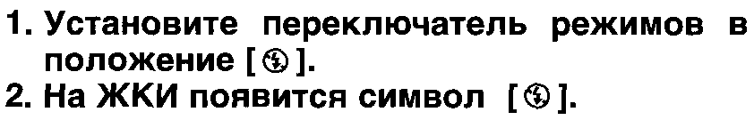

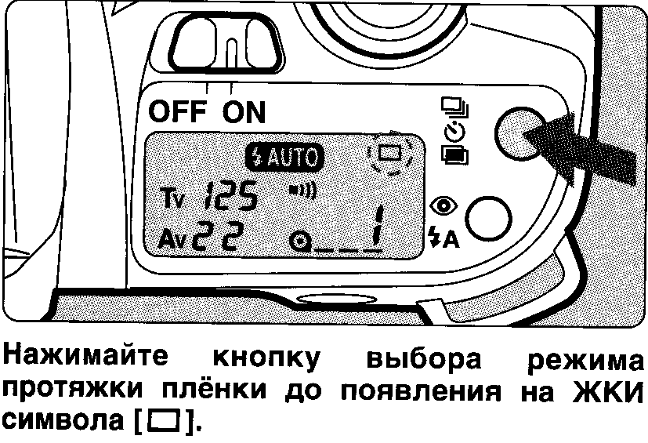
•При нажатии спусковой кнопки в этом режиме можно сделать только один кадр.
• Более подробную информацию смотрите на стр.37.

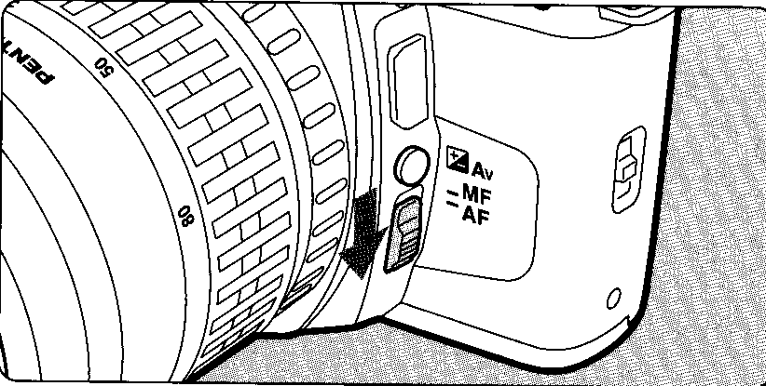
Для работы в автофокусном режиме установите переключатель режимов фокусировки в положение [AF]. При половинном нажатии на кнопку спуска приводится в действие механизм автофокусировки.
Установите переключатель режимов фокусировки в положение [ AF ].
•О работе в режиме ручной фокусировки смотрите стр. 58.

ИСПОЛЬЗОВАНИЕ ЗУМ-ОБЪЕКТИВОВ

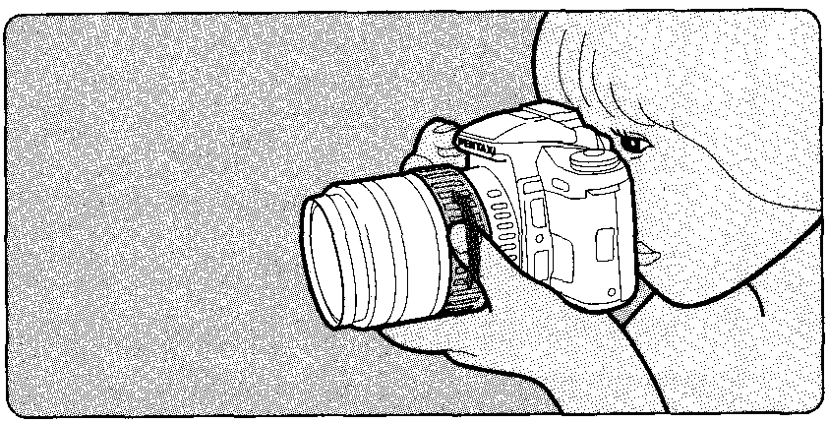
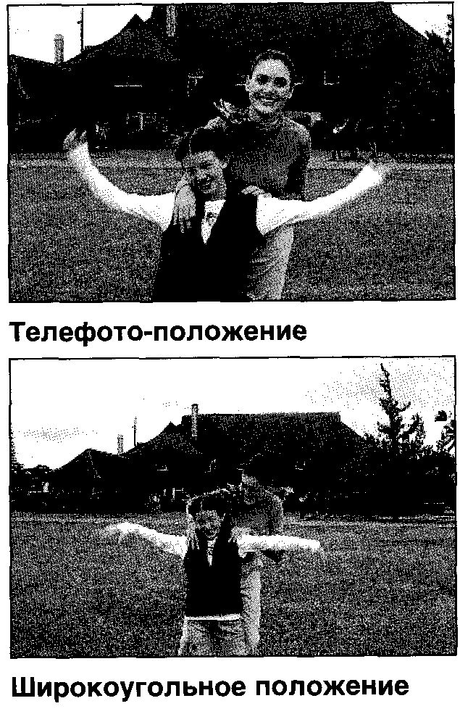
Функция зумирования позволяет приближать (телефото-положение) или удалять (широкоугольное положение) объект съёмки в кадре. Поворачивайте кольцо зумирования объектива вправо или влево до тех пор, пока размер объекта в кадре не удовлетворит Вас.
•Наименьшее числовое значение на шкале зумирования объектива означает более широкий угол съёмки. Установка большего числового значения позволяет приблизить объект и увеличить изображение в видоискателе.
•Данной фотокамерой не поддерживаются режим сохранения размера изображения, зум-клип режим, режим зум-эффектов и функция приводного зумирования.

КАК ДЕРЖАТЬ ФОТОКАМЕРУ
Горизонтальное положение фотокамеры Вертикальное положение фотокамеры

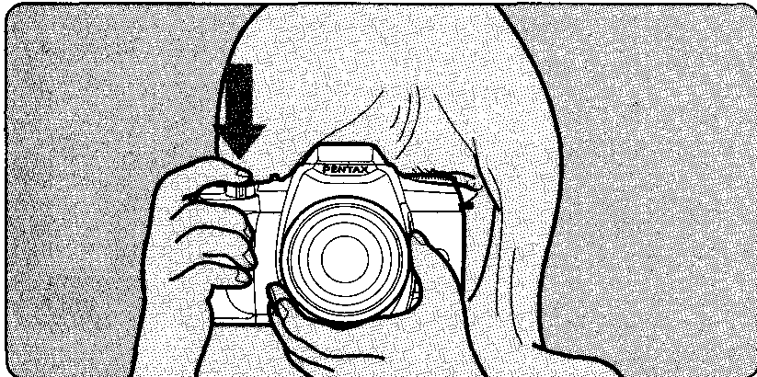
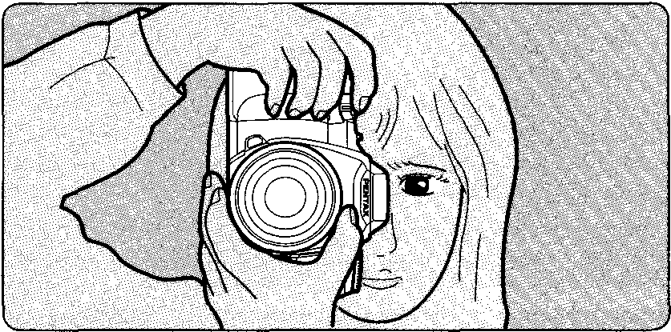

Для достижения хороших результатов держите фотокамеру правильно.
Крепко держите фотокамеру в правой руке. Левой рукой поддерживайте фотокамеру и объектив, как показано на иллюстрации.
При фотографировании задержите дыхание и плавно нажмите на спусковую кнопку. Резкое нажатие на кнопку спуска приведет к сдвигу фотокамеры во время съёмки и "смазыванию" изображения.

•Для лучшей фиксации фотокамеры в момент съёмки облокотитесь или поставьте фотокамеру на неподвижный предмет, например, стол.
• При работе с ультра-телеобъективом желательно, чтобы вес штатива был больше, чем суммарный вес фотокамеры и объектива.
• Несмотря на индивидуальные особенности разных фотографов, есть основное правило зависимости выдержки затвора от фокусного расстояния объектива. Выдержка затвора обратно пропорциональна фокусному расстоянию объектива (чем длиннее объектив, тем короче должна быть выдержка). Например, если фокусное расстояние объектива 50мм, то выдержка должна быть не длиннее 1/50 сек. Если фокусное расстояние объектива 100мм, то выдержка в этом случае должна быть примерно 1/100 сек. При съёмке на длинных выдержках необходимо использовать штатив.

ФОТОГРАФИРОВАНИЕ

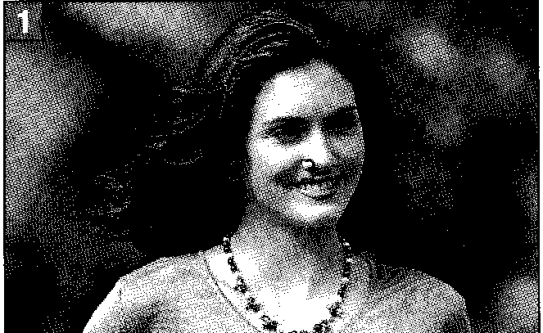
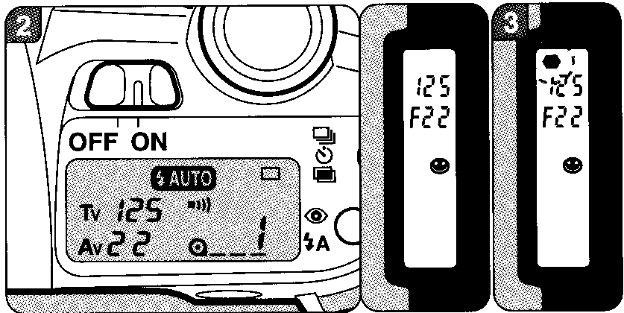

Убедитесь, что переключатель режимов фокусировки установлен в положение [ AF ], а кольцо диафрагм объектива - в положение [А].
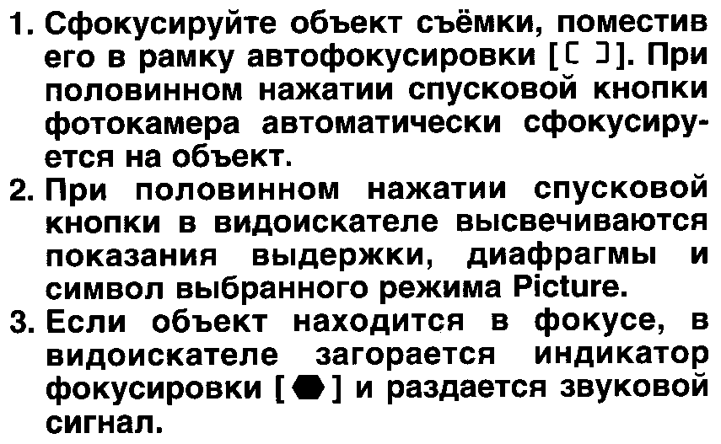

•Фотокамера фокусирует объект, расположенный в пределах автофокусной рамки. Так как эта камера имеет широкую зону автофокусировки, объект будет сфокусирован, даже если он немного смещён относительно центра рамки.
•Звуковой сигнал может быть отключен. См. стр. 56.
Индикатор фокусировки мигает, если фотокамера не может сфокусировать объект съёмки по одной из следующих причин:
1. Объект съёмки находится слишком близко. Увеличьте расстояние от фотокамеры до объекта съёмки.
2. Объект съёмки является сложным для системы автофокусировки. См. стр. 60.

4. Сделайте снимок, плавно нажав на спусковую кнопку.
5. Вспышка автоматически займет рабочее положение, если этого требуют условия освещенности, и начнет заряжаться.
•Затвор не сработает, если объект съёмки не сфокусирован.
• При половинном нажатии спусковой кнопки фотокамера фокусирует объект съемки и запоминает точку фокусировки (фокус блокируется). Для того, чтобы перефокусировать объект съемки, снимите палец со спусковой кнопки и слегка нажмите на неё еще раз.
• Встроенная вспышка не убирается в корпус камеры автоматически. Для того, чтобы установить вспышку в исходное положение, необходимо нажать на неё сверху вниз до щелчка.
• Учтите, что автоматический подъем вспышки происходит даже в том случае, когда расстояние до объекта съемки превышает диапазон её действия. Данные о максимальной дальности действия вспышки смотрите на стр. 35.
•Необходимо запомнить, что встроенная вспышка также автоматически устанавливается в рабочее положение, если присоединенный объектив не может быть использован при съемке со вспышкой. Более подробную информацию о СОВМЕСТИМОСТИ F И FA ОБЪЕКТИВОВ СО ВСТРОЕННОЙ ВСПЫШКОЙ читайте на стр. 63.

Режим следящей (предиктивной) фокусировки
При съёмке движущегося объекта фотокамера автоматически переключается в режим следящей автофокусировки для измерения скорости движения объекта и расчета точки в пространстве, где будет находиться объект в момент срабатывания затвора.
•Если объект съёмки движется слишком быстро, затвор блокируется.

ВЫБОР РЕЖИМА РАБОТЫ ВСПЫШКИ
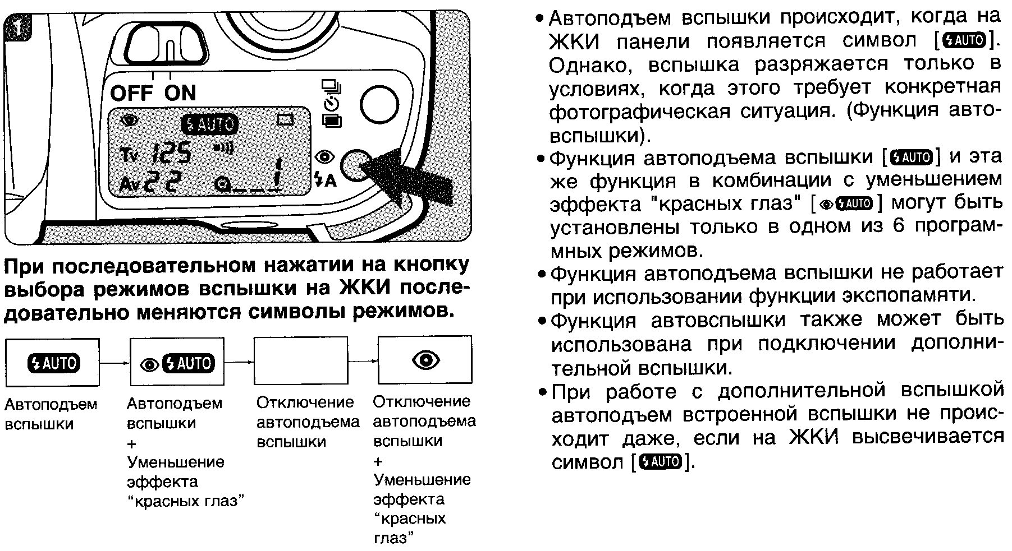

Вспомогательная подсветка встроенной вспышкой в процессе фокусировки В условиях, когда работа автофокуса затруднена, например, при недостаточном освещении, при половинном нажатии на спусковую кнопку происходит многократное срабатывание встроенной вспышки. Это обеспечивает подсветку, необходимую для точной фокусировки объекта.
•Диапазон действия подсветки встроенной вспышкой составляет примерно от 1м до 5м.
•Вспомогательная подсветка с помощью встроенной вспышки невозможна, если для этой цели применяются дополнительные вспышки AF500FTZ и AF330FTZ.
•Вспомогательная подсветка встроенной вспышкой невозможна в тех случаях, когда установлен спортивный программный режим, переключатель режимов фокусировки находится в положении MF или выбран режим отключения вспышки.
•При использовании вспышки AF500FTZ на камере в режиме синхронизации по свету она будет срабатывать, если встроенная вспышка используется в качестве вспомогательной подсветки. Поэтому, перед использованием функции синхронизации по свету необходимо установить ручной режим фокусировки.

Уменьшение эффекта "красных глаз" Фотокамера имеет функцию уменьшения эффекта "красных глаз" при помощи предварительной вспышки. В данном режиме перед основным импульсом даётся предварительный. При этом у фотографируемого происходит сужение зрачка, и уменьшается отражение света вспышки от сетчатки глаза.
Об эффекте "красных глаз" Съёмка портрета в условиях недостаточной освещённости с использованием вспышки часто приводит к появлению на снимке красных точек в глазах фотографируемого. Это явление объясняется отражением светового потока вспышки от дна глазного яблока. Данный нежелательный эффект может быть уменьшен либо фотографированием в условиях яркого освещения, либо использованием широкоугольного объектива на короткой дистанции, либо с помощью функции уменьшения эффекта "красных глаз". Кроме того, может быть полезно использование дополнительной вспышки.

РУЧНОЕ ВКЛЮЧЕНИЕ ВСТРОЕННОЙ ВСПЫШКИ

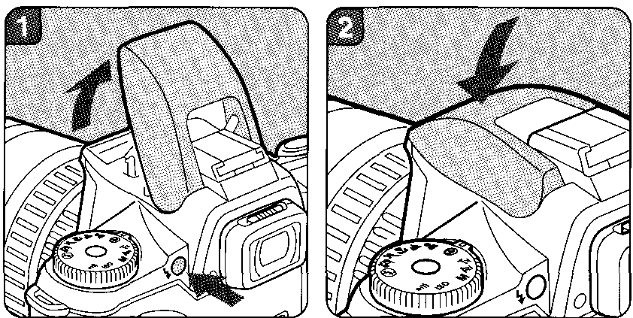
1. Нажмите на кнопку фиксации встроенной вспышки и приведите её в верхнее рабочее положение. Нажмите на спусковую кнопку полностью, и вспышка сработает.
2 После использования вспышки уберите её обратно в корпус фотокамеры, нажав на неё сверху.
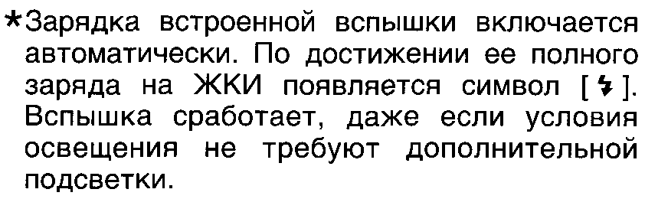

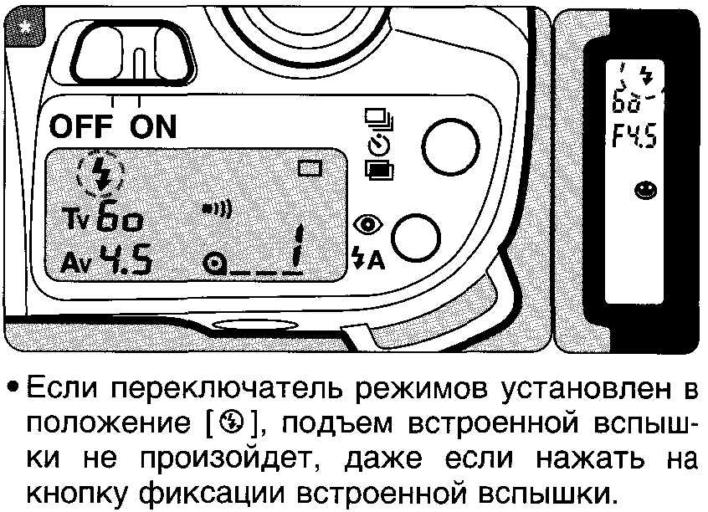
•Затвор фотокамеры не сработает, пока вспышка не зарядится полностью.
•При работе со встроенной вспышкой НЕ рекомендуется использовать бленду, так как она будет перекрывать часть светового потока, идущего от встроенной вспышки, что приведёт к виньетированию части кадра.
•Если встроенная вспышка находится в верхнем рабочем положении, дополнительная вспышка не может быть присоединена к гнезду крепления дополнительной вспышки. Об использовании дополнительной вспышки смотрите стр. 68.

Эффективный диапазон действия встроенной автовспышки с применением плёнок чувствительностью ISO 100 (400) в режиме Picture
Максимальная диафрагма | Эффективное расстояние
f/1.4 | 0,8-3,9м (0,8-5,6м)
f/2 | 0,8-3,3м (0,8-4,8м)
f/3.5, f/4.7 | 0,7-2,4м (0,7-4,0м)
f/5.6 | 0,7-2,0м (0,7-4,0м)

• Минимальное расстояние от фотокамеры до объекта составляет 0,7м при использовании объектива с максимальной диафрагмой f/2.8 или меньше. Если расстояние от фотокамеры до объекта меньше 0,7м, правильная экспозиция не может быть достигнута, и снимки будут виньетированы по углам.

Расстояние от фотокамеры до объекта, при котором обеспечивается эффективное действие встроенной вспышки, зависит от светосилы используемого объектива. Объектив с максимальной диафрагмой f/1.4 обозначается как 1:1.4.
•Данные в приведенной выше таблице справедливы при условии установки камеры в режим Picture. При использовании других экспозиционных режимов смотрите стр. 62.

РЕКОМЕНДАЦИИ ПО ИСПОЛЬЗОВАНИЮ ВСПЫШКИ

Несовместимость объективов и встроенной вспышки
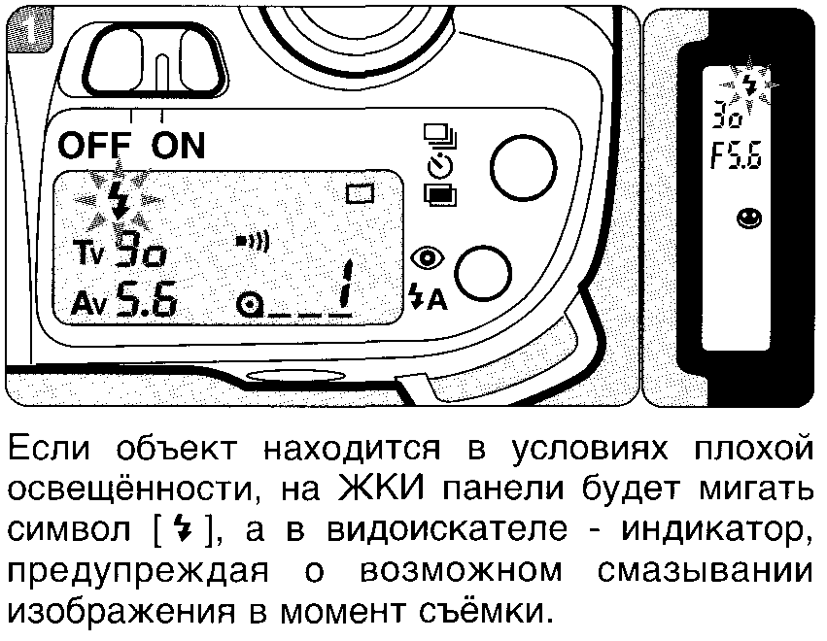
В случае несовместимости F или FA объективов, при половинном нажатии на спусковую кнопку в видоискателе и на ЖКИ будет мигать символ заряда вспышки. Подробная информация о СОВМЕСТИМОСТИ F И FA ОБЪЕКТИВОВ СО ВСТРОЕННОЙ ВСПЫШКОЙ на стр. 63.
•Съёмка во время этого предупреждения приведёт к виньетированию кадра по углам или полукруглому виньетированию нижней части кадра.
• Помните, что при использовании объективов иных серий (не F или FA) этого предупреждения может и не быть.

•В режиме приоритета выдержки АЕ [Tv] и в ручном режиме [М] индикатор заряда вспышки будет мигать, если объект съёмки находится в условиях контрового освещения.
• По завершении полного заряда вспышки индикатор в видоискателе перестанет мигать.

Данная фотокамера имеет четыре режима протяжки пленки.
Режимы протяжки пленки

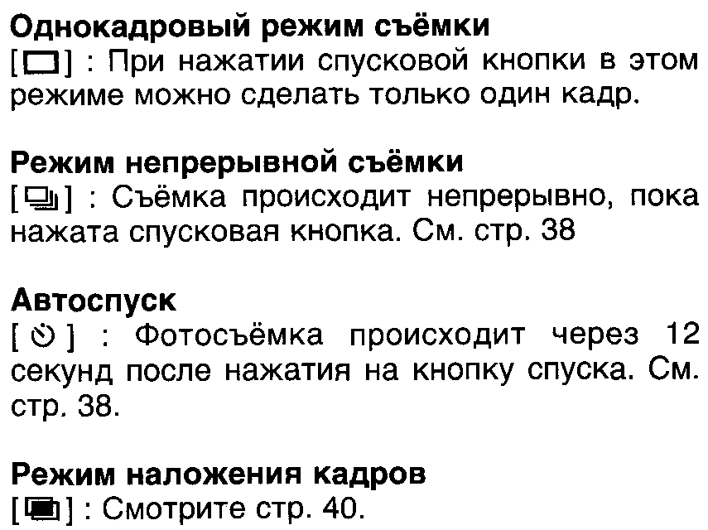
III. ДОПОЛНИТЕЛЬНЫЕ СВЕДЕНИЯ

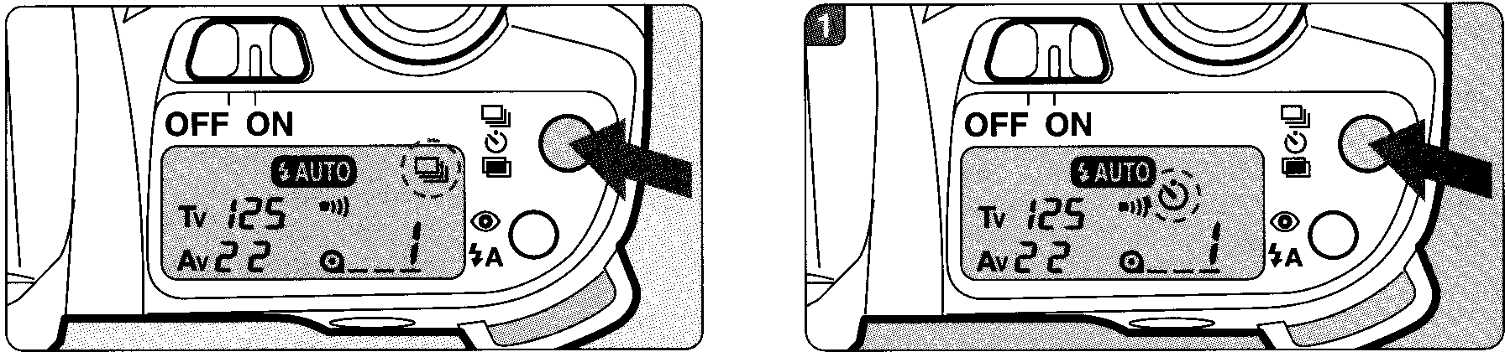

Режим непрерывной съёмки
Съёмка происходит непрерывно, пока нажата
спусковая кнопка.
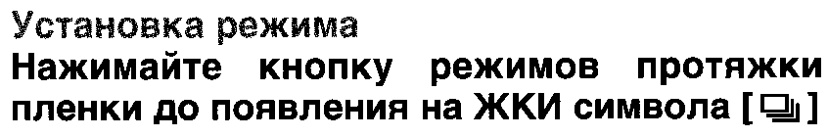
• В этом режиме фотокамера фокусирует каждый кадр заново.
• Спуск затвора не произойдет, пока заряжается встроенная вспышка.

Автоспуск
Этот режим позволяет сделать снимок с некоторой задержкой и предназначен для съёмки группы людей, включая самого фотографа. Затвор срабатывает через 12 секунд после запуска режима.
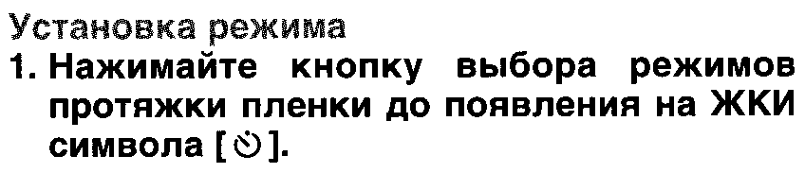

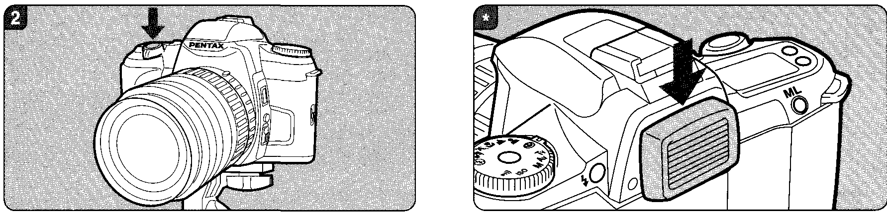

2. Сфокусируйте объект съёмки по рамке автофокуса, нажав кнопку спуска наполовину, а затем нажмите на неё полностью.
* После запуска режима раздается звуковой сигнал, который учащается за две секунды до срабатывания затвора.
•Затвор сработает через 12 секунд после запуска режима.
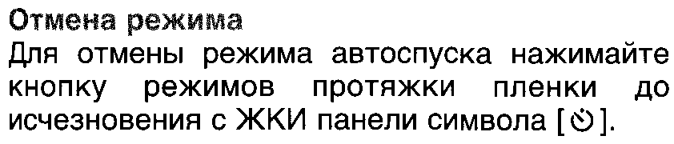

* Во избежание недоэкспонирования кадра при съёмке с автоспуском из-за попадания постороннего света через окуляр видоискателя закрывайте окуляр специальной защитной крышкой, как показано на иллюстрации.
• Перед установкой защитной крышки видоискателя снимите резиновый наглазник Eyecup FK. Защитная крышка видоискателя устанавливается на видоискатель при помощи направляющих желобков на окуляре видоискателя.

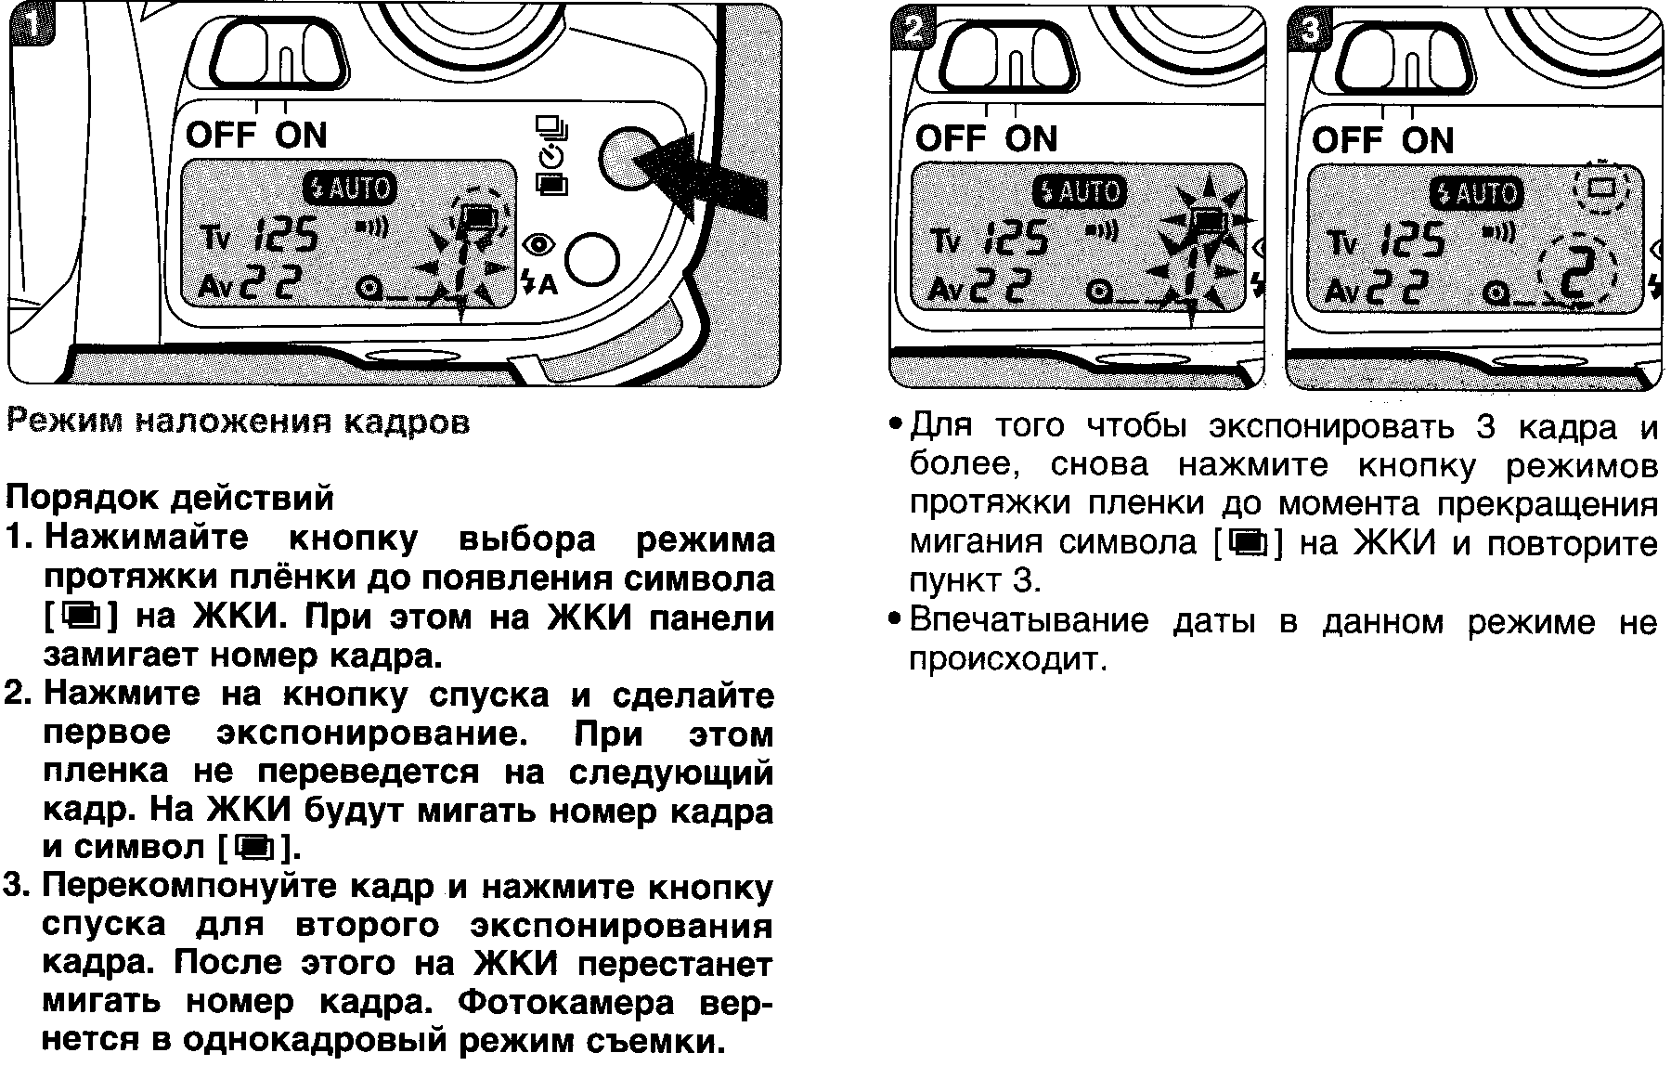
ВЫБОР РЕЖИМОВ PICTURE

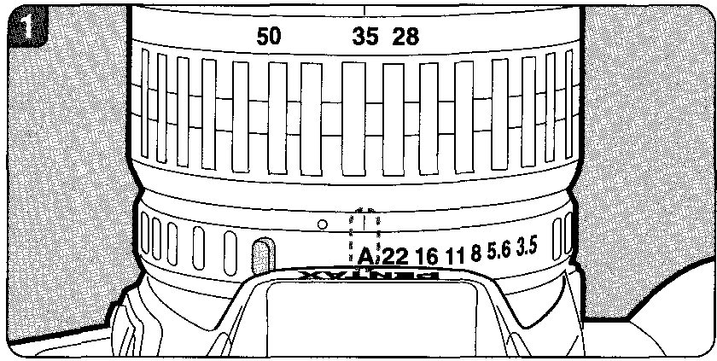
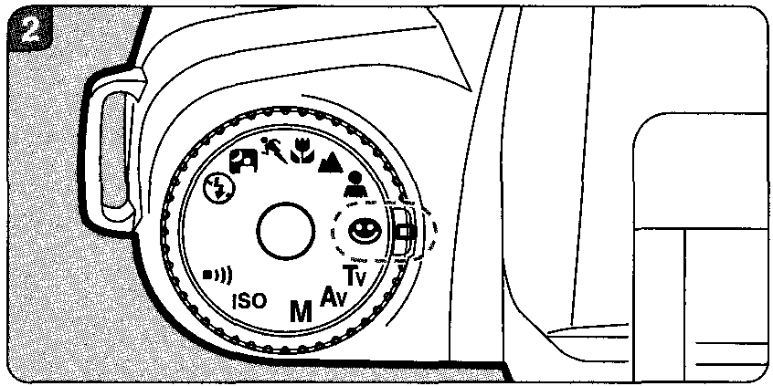

Для установки необходимого программного режима Picture воспользуйтесь переключателем режимов. Режим Picture включает в себя 7 программ. См, подробную информацию на стр. 26 и 42-47.

Установка режима
1. Установите кольцо диафрагм объектива в положение [ А ].
2. Поворотом переключателя режимов выберите требуемый режим Picture.

Спуск затвора невозможен, если кольцо диафрагм объектива не установлено в положение А или не имеет этой отметки.

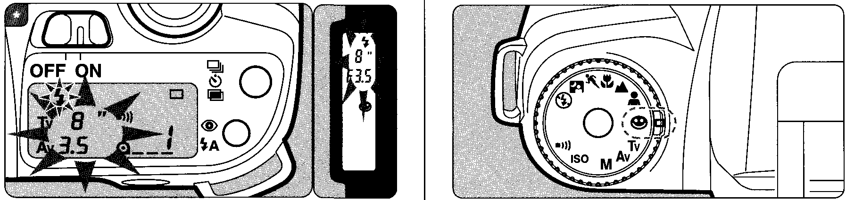

* Экспозиционное предупреждение Если объект съёмки слишком яркий или слишком тёмный, числовые значения выдержки и диафрагмы в видоискателе будут мигать. Если объект слишком яркий, используйте нейтральный фильтр или выберите менее яркий объект. В обратном случае воспользуйтесь вспышкой.

Зелёный режим
Для облегчения процесса фотосъемки используйте зелёный режим. Слегка нажмите на кнопку спуска. Фотокамера автоматически подберёт оптимальные значения выдержки и диафрагмы.

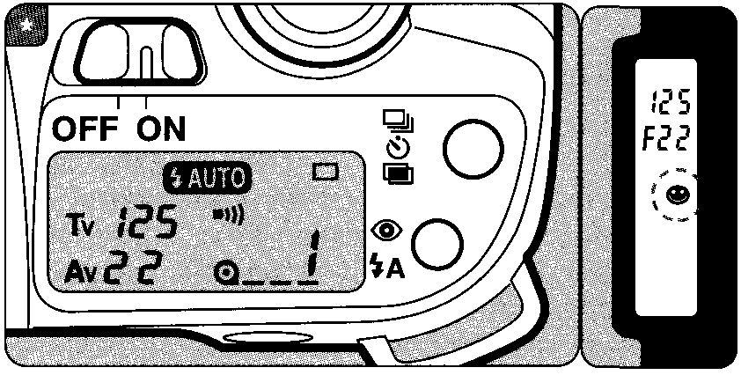
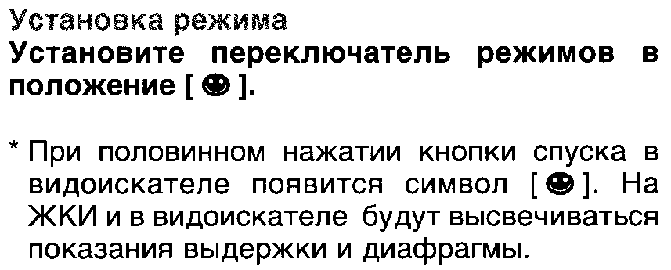

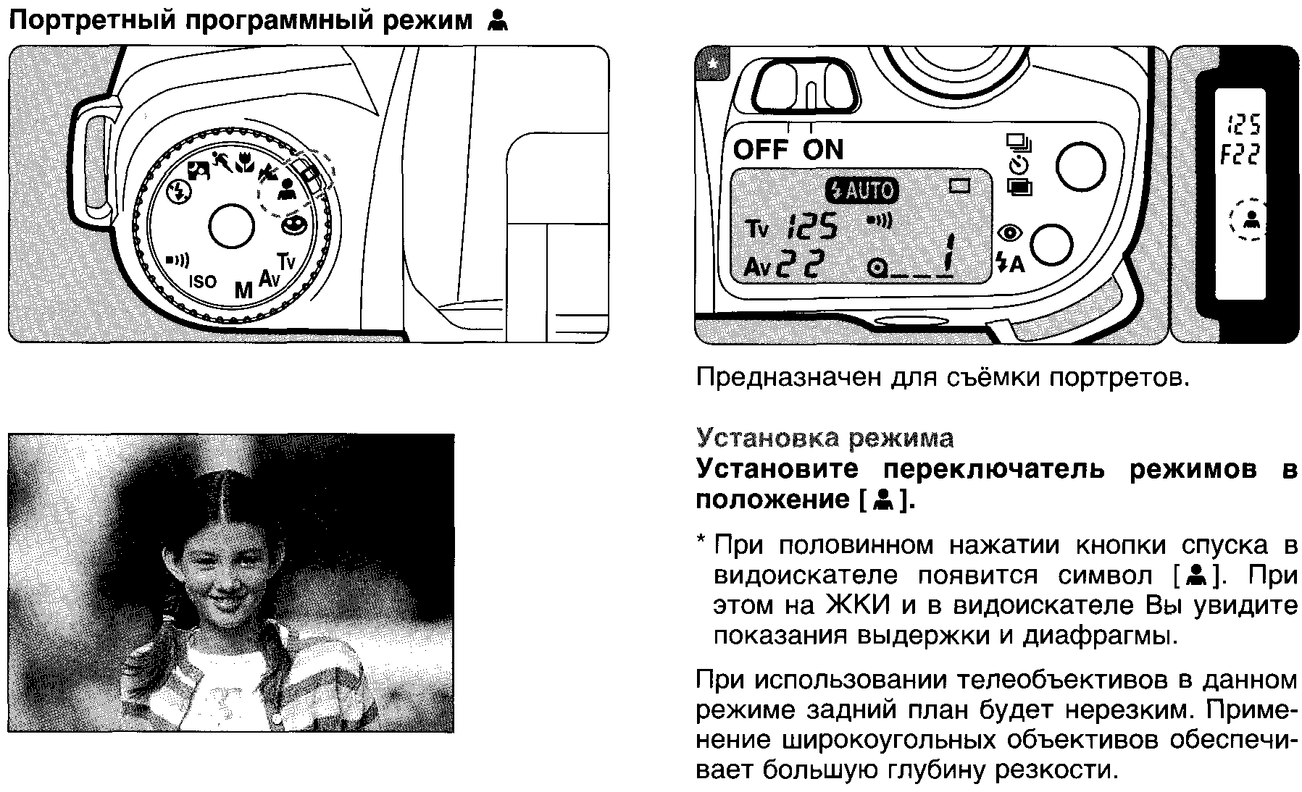
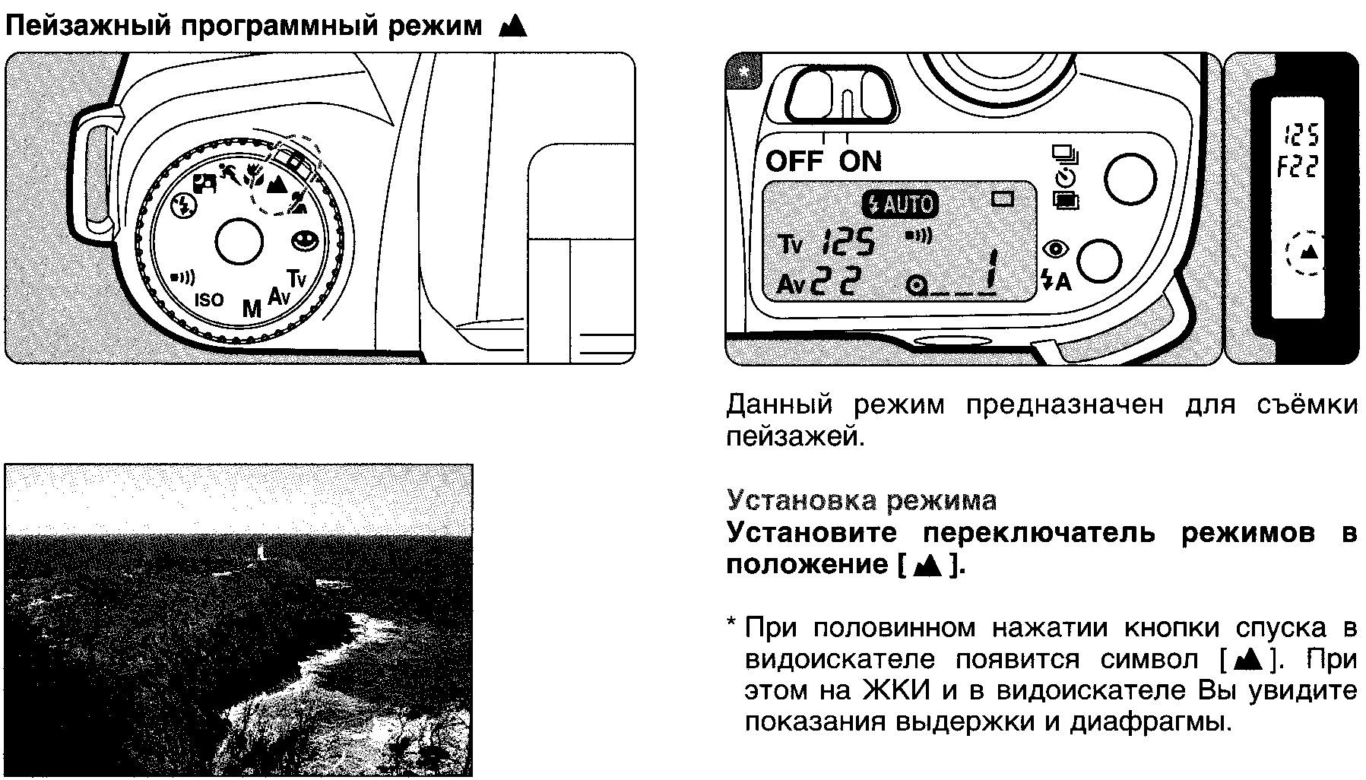
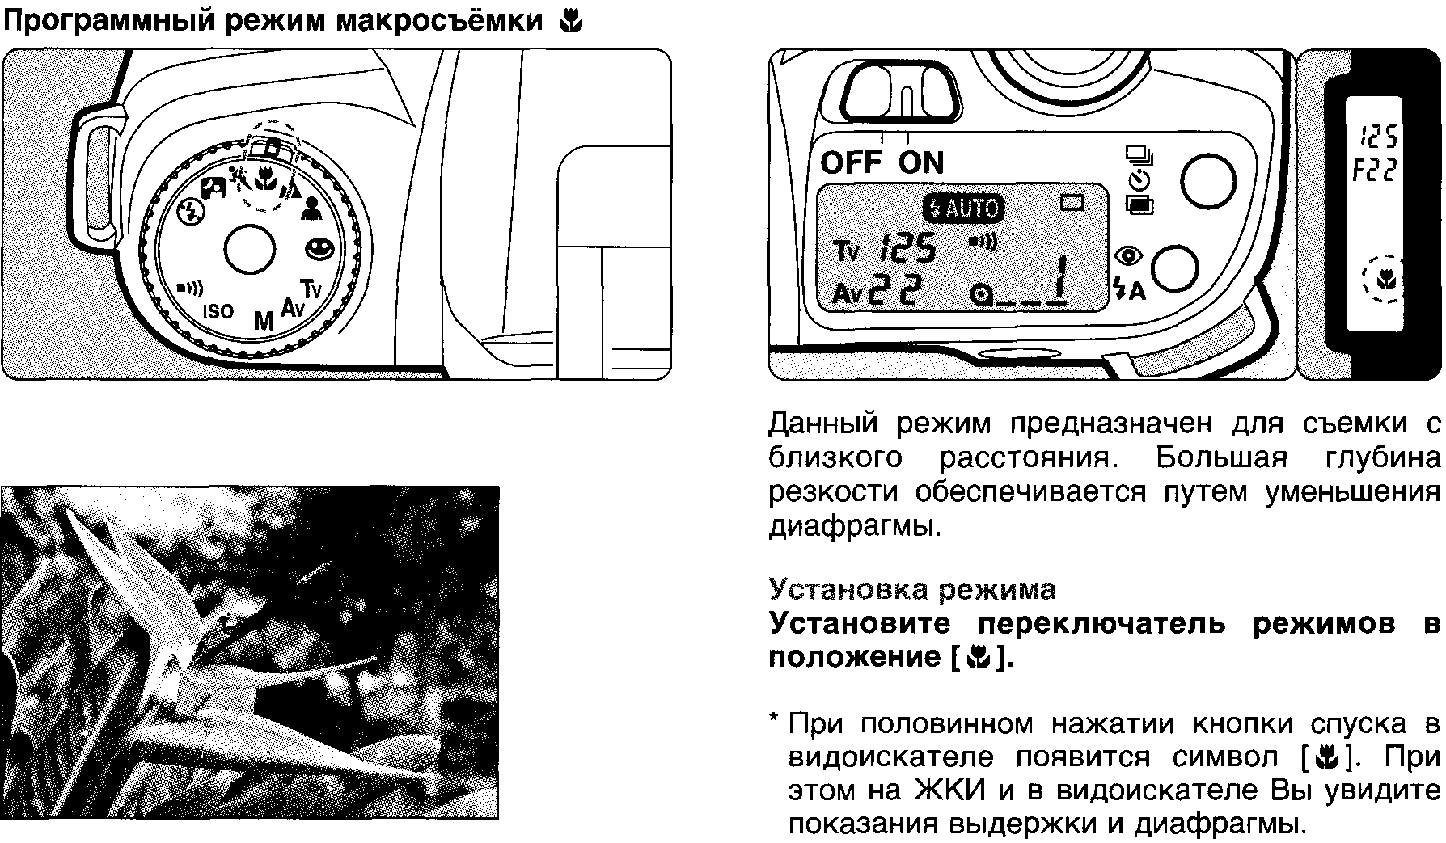
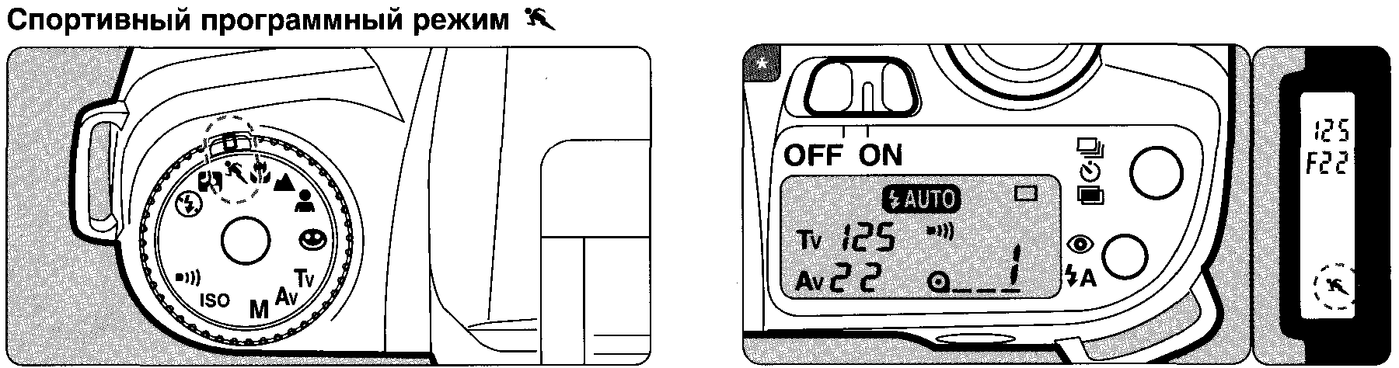

Данный режим обеспечивает максимально короткие выдержки и предназначен для съёмки движущихся объектов.
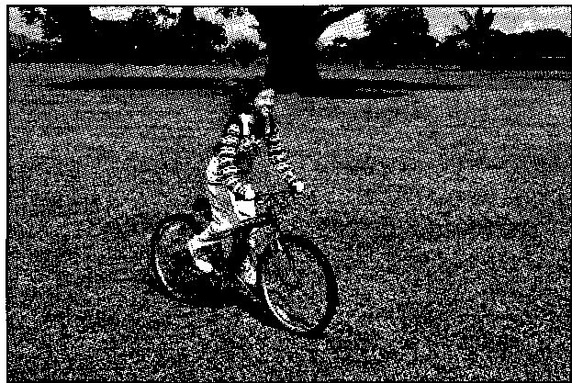
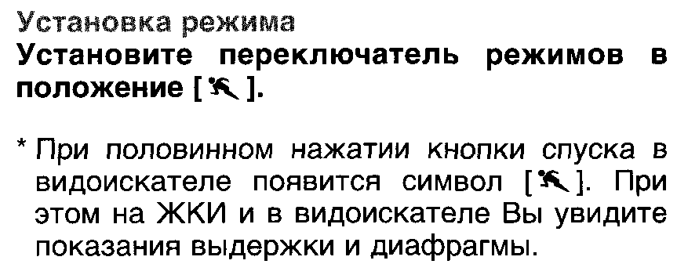
Данный режим позволяет зафиксировать движущийся объект и предотвратить "смазывание" изображения.

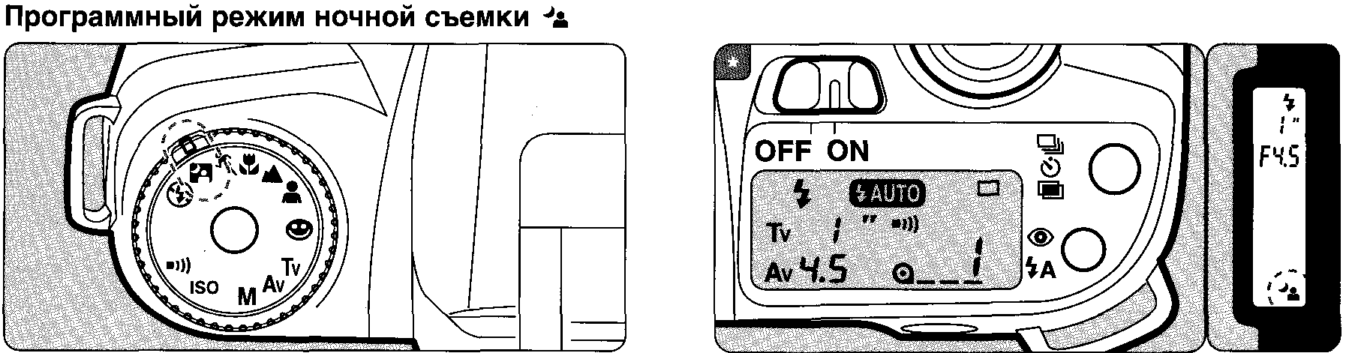

Применяется для съемки портретов в вечернее и ночное время.
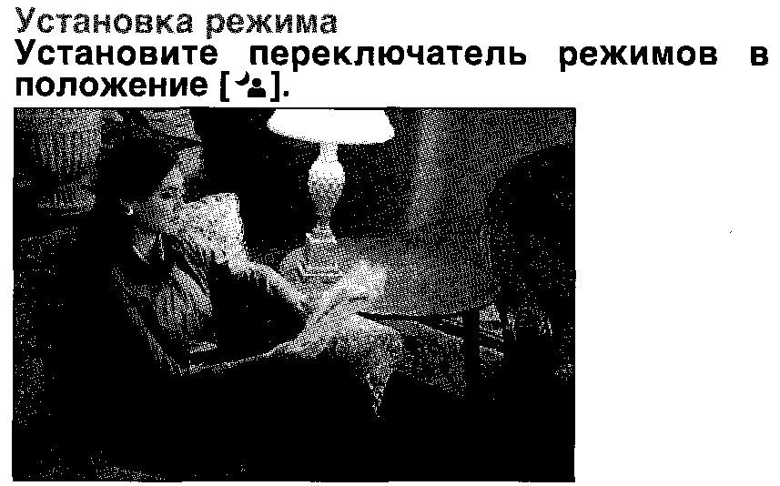

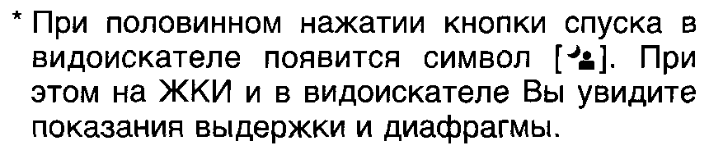
Съемка в данном режиме позволяет получать сбалансированную экспозицию для проработки переднего плана, освещенного вспышкой, и фона с естественным освещением. Выдержка автоматически изменяется в диапазоне от 1/100 до 1 секунды.
• Рекомендуется использование штатива.
• Если встроенная вспышка отключена, автоматически устанавливается зеленый программный режим.

ВЫБОР ЭКСПОЗИЦИОННОГО РЕЖИМА
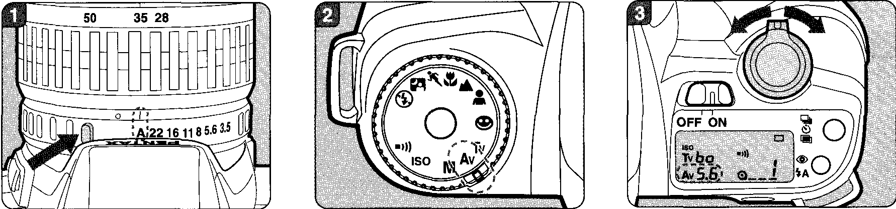

Режим приоритета диафрагмы АЕ
Назначение
Фотокамера автоматически устанавливает нужное значение выдержки в зависимости от установленного значения диафрагмы. Этот режим идеален для пейзажной съёмки, где требуется большая глубина резкости, или для портретной съёмки, где необходим мягкий фокус с размытым задним планом.

Установка режима
1. Установите кольцо диафрагм объектива в положение [ А ].
2. Установите переключатель режимов в положение [ AV ].
3. Выберите значение диафрагмы при помощи переключателя выбора.

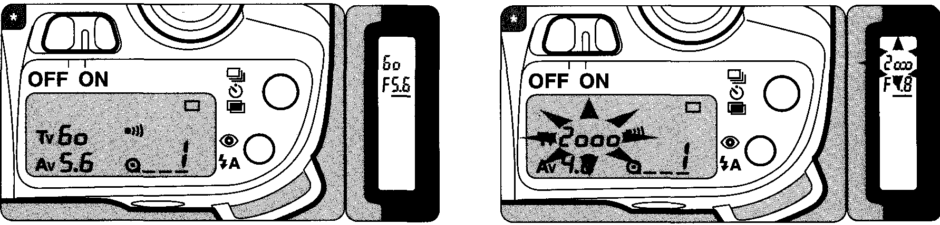

* При половинном нажатии на спусковую кнопку в видоискателе и на ЖКИ будут высвечиваться показания выдержки и диафрагмы. Черта под числовым значением диафрагмы указывает на то, что Вы можете изменять её величину.

* Экспозиционное предупреждение Если объект съёмки слишком яркий или слишком тёмный, числовое значение выдержки в видоискателе и на ЖКИ будет мигать. Если объект слишком яркий, установите по возможности меньшую диафрагму (большее числовое значение). Если объект слишком тёмный, установите по возможности большую диафрагму (меньшее числовое значение). Когда числовое значение выдержки в видоискателе перестанет мигать, можно фотографировать. Если в видоискателе будут одновременно мигать значения и выдержки и диафрагмы, это значит, что условия освещённости выходят за пределы измерительного диапазона фотокамеры и не могут быть подкорректированы путём изменения числового значения диафрагмы. Если объект съёмки слишком яркий, выберите более тёмный объект. Если объект слишком тёмный, используйте вспышку. :

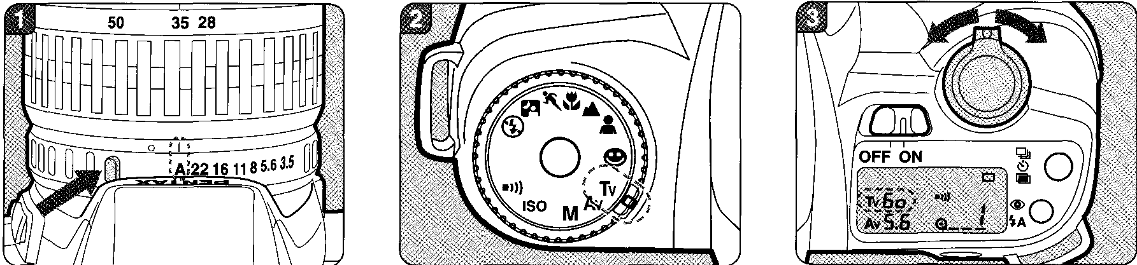

Режим приоритета выдержки АЕ
Назначение
Фотокамера автоматически установит нужное значение диафрагмы относительно выбранного значения выдержки для получения правильной экспозиции. Этот режим идеален для съёмки быстрых, динамичных сцен или для съёмки на длинных выдержках.

Установка режима
1. Установите кольцо диафрагм объектива в положение [ А ].
2. Установите переключатель режимов в положение [ tv ].
3. Выберите требуемое значение выдержки при помощи рычага выбора.

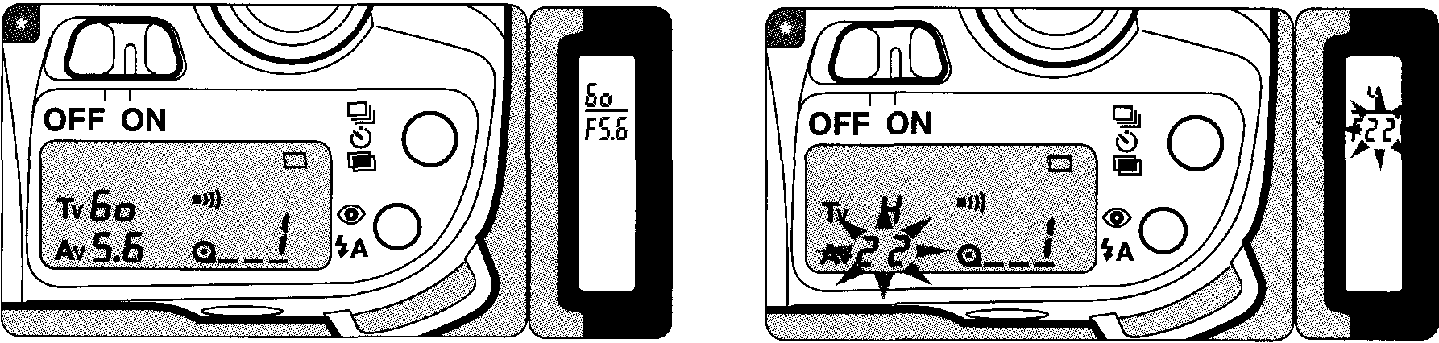

* При половинном нажатии на кнопку спуска в видоискателе и на ЖКИ будут высвечиваться показания выдержки и диафрагмы. Черта под значением выдержки указывает на то, что Вы можете изменять её величину.

* Экспозиционное предупреждение Если объект съёмки слишком яркий или слишком тёмный, числовое значение диафрагмы в видоискателе и на ЖКИ будет мигать. Если объект слишком яркий, установите по возможности меньшую выдержку (большее числовое значение). Если объект слишком тёмный, установите по возможности большую выдержку (меньшее числовое значение). Когда числовое значение диафрагмы в видоискателе перестанет мигать, можно фотографировать. Если в видоискателе будут одновременно мигать значения и выдержки и диафрагмы, это значит, что условия освещённости выходят за пределы измерительного диапазона фотокамеры и не могут быть подкорректированы путём изменения числового значения выдержки. Если объект съёмки слишком яркий, выберите более тёмный объект. Если объект слишком тёмный, используйте вспышку.

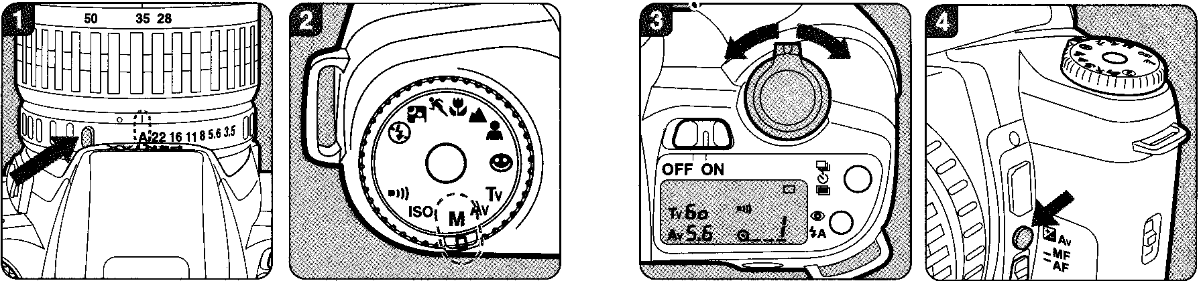

Ручной режим
Назначение
В ручном режиме Вы можете самостоятельно устанавливать значение выдержки и диафрагмы в зависимости от своих творческих потребностей, а также по желанию переэкспонировать или недоэкспонировать снимок.

Установка режима
1. Установите кольцо диафрагм объектива в положение[А ].
2. Установите переключатель режимов в положение [ М ].
3. При помощи переключателя выбора установите требуемое значение выдержки.
4. Для изменения диафрагмы перемещайте переключатель выбора, удерживая в нажатом положении кнопку экспокор-рекций.

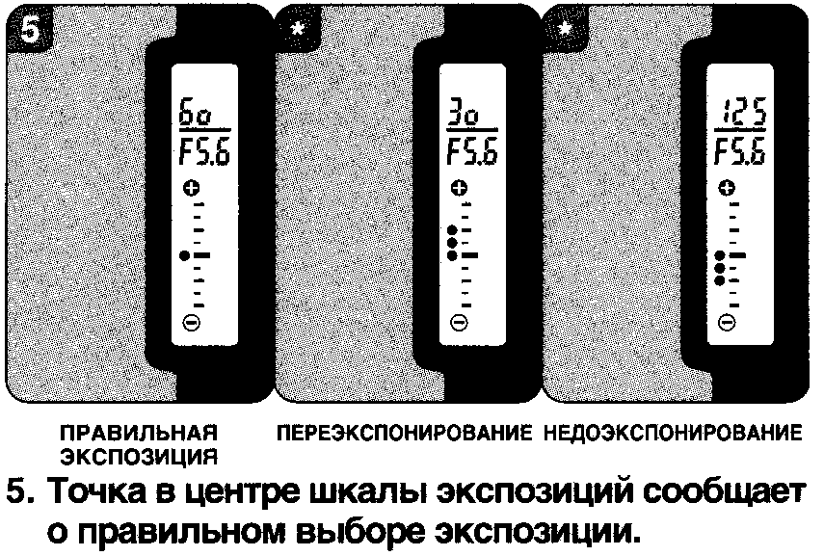
• Передвижение точек по шкале экспозиций в сторону [ + ] указывает на переэкспонирование, а в сторону [ - ] на недоэкспонирование кадра.
•Передвижение точки на одно деление шкалы означает изменение уровня экспозиции на 0,5 ступени (0,5EV).
•Однако, если переэкспонирование или недоэкспонирование превышает + 2 или - 2 ступени (3EV), индикаторы [ + ] или [ - ] будут мигать.

• При половинном нажатии на кнопку спуска в видоискателе и на ЖКИ будут высвечиваться показания выдержки и диафрагмы. Черта под значением выдержки указывает на то, что Вы можете изменять её величину.
•Функция экспопамяти не работает в ручном режиме.
• Экспозиционное предупреждение Если объект съёмки слишком яркий или слишком тёмный, значение выдержки и диафрагмы в видоискателе будут мигать. Это означает, что условия освещённости выходят за пределы измерительного диапазона фотокамеры. Если регулировок выдержки и диафрагмы не хватает, уменьшите количество света, освещающего объект, или используйте вспышку.

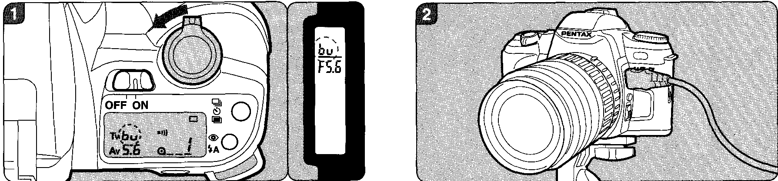

Режим ручной выдержки
Назначение
Этот режим позволяет использовать продолжительные выдержки для съёмки ночных сцен или фейерверков. Затвор фотокамеры будет оставаться открытым в течение всего времени, пока будет нажата спусковая кнопка.

Установка режима
1.В режиме ручной выдержки поворачивайте переключатель выбора до появления в видоискателе и на ЖКИ символа [Ьu].
2. Для предотвращения сдвигов фотокамеры во время съёмки используйте устойчивый штатив и спусковой тросик "Cable Switch F" (для подсоединения "Cable Switch F" сначала удалите заглушку "Release Socket Cap F" с корпуса фотокамеры).
•Затвор будет оставаться открытым, пока нажата спусковая кнопка.
•Максимальная продолжительность выдержки составляет около 8 часов со свежими элементами питания при комнатной температуре.
•Функция экспопамяти не работает в режиме ручной выдержки.

ОБ ЭКСПОЗИЦИОННЫХ ПОПРАВКАХ
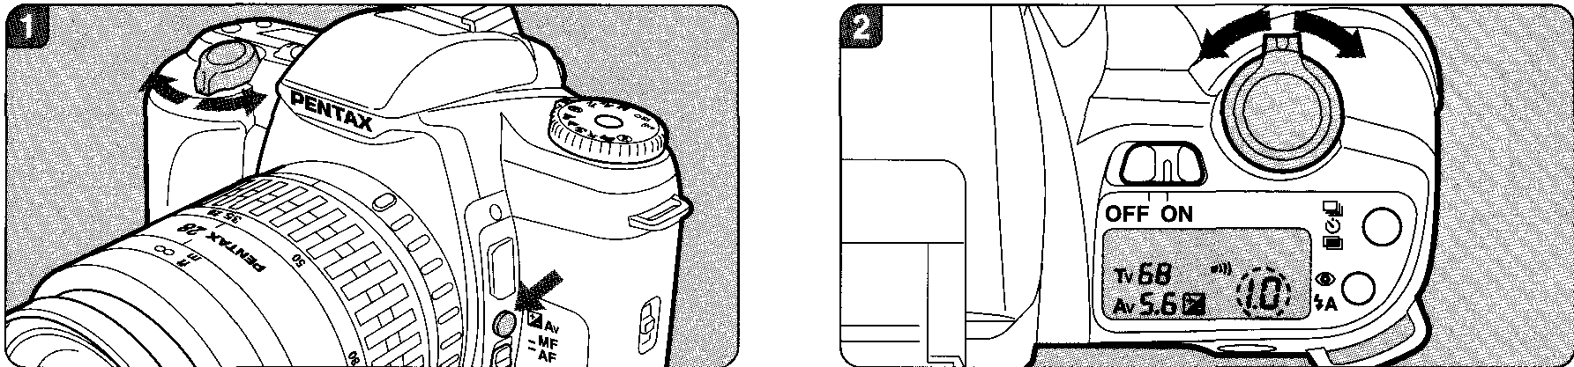

Назначение
Экспозиционные поправки позволяют сознательно изменять плотность негатива или слайда, а также вводить поправки при съёмке в сложных световых ситуациях.
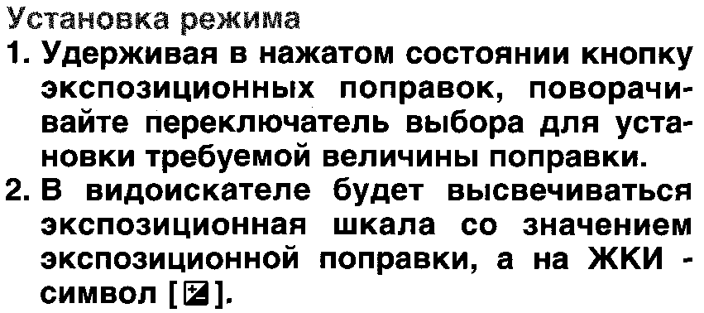

• Передвижение точек по шкале экспозиций в сторону [ + ] указывает на переэкспонирование, а [ - ] - на недоэкспонирование кадра.
•Экспозиционные поправки невозможно ввести в ручном режиме и в режиме ручной выдержки.
•Диапазон экспозиционных поправок составляет от - 3EV до + 3EV с шагом в 0,5EV ступени.
Отмена режима
Установите величину экспозиционных поправок на [ 0 ]. Экспозиционные поправки нельзя отменить путем выключения фотокамеры или установкой другого экспозиционного режима.

ВЫКЛЮЧЕНИЕ ЗВУКОВОГО СИГНАЛА
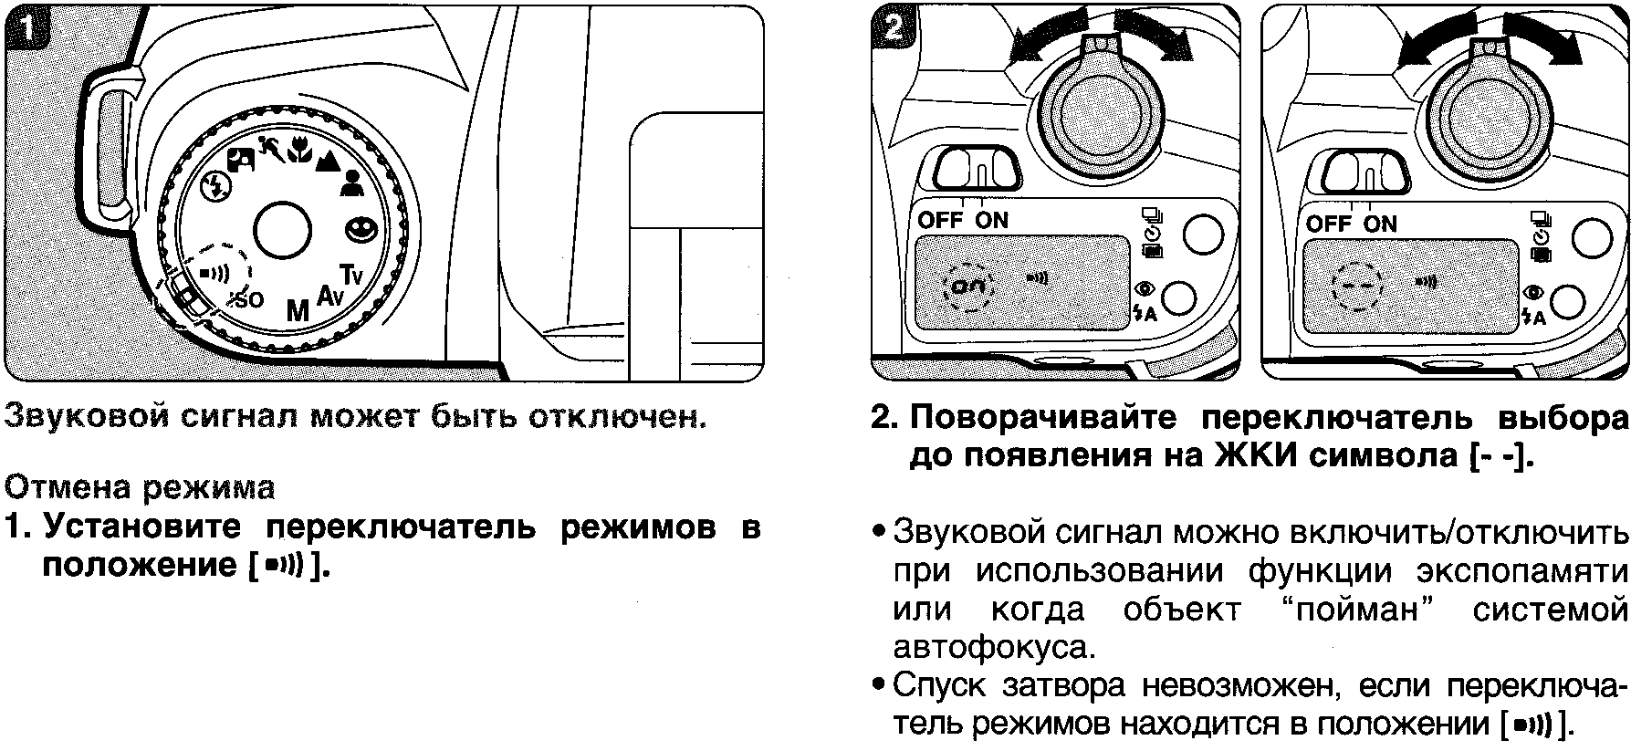
ФУНКЦИЯ ЭКСПОПАМЯТИ
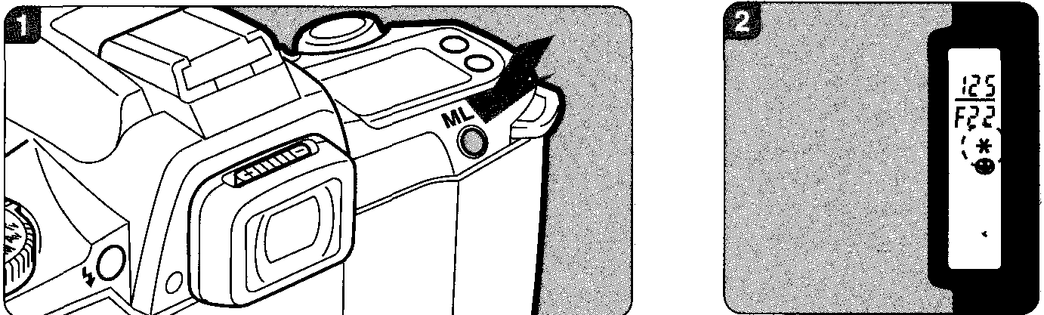

Назначение
Функция экспозиционной памяти позволяет запоминать уровень экспозиции до съемки. Используйте эту функцию при необходимости правильно экспонировать нейтральные полутона в кадре с высокой контрастностью.
Установка функции
1. Наведите камеру на сюжетно важный объект съёмки и нажмите на кнопку экспопамяти[ML].
2. В видоискателе загорится символ [ * ] и раздастся звуковой сигнал. Результат экспонометрического замера сохранится в памяти камеры на 20 секунд.
3. Перекомпонуйте кадр в видоискателе и произведите съемку.

• Если в процессе блокировки экспозиционной памяти Вы наполовину нажмете спусковую кнопку, работа таймера блокировки не остановится, даже если Вы отпустите кнопку[ML ].
•При нажатии на кнопку экспопамяти раздается звуковой сигнал. Об отключении сигнала смотрите стр. 56.
•Функция автоподъема встроенной вспышки не работает при активизации функции зкспопамяти.
• При съемке в ручном режиме или режиме ручной выдержки функция экспопамяти не используется.

РУЧНОЕ ФОКУСИРОВАНИЕ
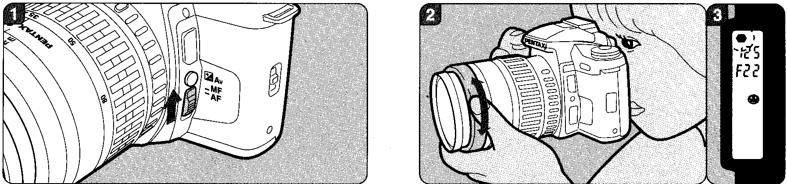

Использование режима ручной фокусировки При использовании неавтофокусных объективов серии А с максимальной диафрагмой f/5.6 и более (f/1.2- f/5.6) Вы можете фокусировать объект съёмки вручную, оценивая резкость при помощи индикатора фокусировки в видоискателе.

Процесс фокусировки
1. Установите переключатель режимов фокусировки в положение [MF].
2. Наблюдая через видоискатель, нажмите наполовину кнопку спуска и поворачивайте кольцо фокусировки объектива направо или налево.
3. Когда объект съёмки окажется в фокусе, в видоискателе загорится индикатор фокусировки. Нажмите спусковую кнопку до конца, чтобы сделать снимок.
• Когда объект окажется в фокусе, раздастся звуковой сигнал. Об отмене сигнала смотрите стр. 56.

Когда режим автофокусировки и индикатор фокусировки не могут быть использованы для фокусировки объекта
Если режим автофокусировки или индикатор фокусировки в видоискателе не могут быть использованы по указанным ниже причинам, фокусируйте объект в ручном режиме по матовой поверхности фокуси-ровочного экрана так, как это делается при использовании неавтофокусных фотокамер.
a) Индикатор фокусировки мигает потому, что объект съёмки является сложным для системы автофокусировки.
b) Максимальная диафрагма используемого объектива меньше, чем f/5.6.
• При использовании специального эффектного фильтра, стерео адаптера или "Magic Image Attachment" режим автофокусировки или индикатор фокусировки в видоискателе не могут быть использованы. Фокусируйте объект в ручном режиме по матовой поверхности фокусировочного экрана.

Фокусировка объекта по матовой поверхности фокусировочного экрана.
1. Установите переключатель режимов фокусировки в положение [MF].
2. Наблюдая через видоискатель, поворачивайте кольцо фокусировки направо или налево, пока изображение в видоискателе не станет резким.
Использование функции захвата фокуса
Если объект съёмки окажется в зоне фокуса, затвор фотокамеры сработает автоматически.
Включение функции
1. Присоедините неавтофокусный объектив серии А.
2. Установите переключатель режимов фокусировки в положение [AF].
3. Сфокусируйте объектив на точку в пространстве, где Вы ожидаете появление объекта съёмки.
4. Используйте "Cable Switch F" для блокировки спусковой кнопки в нажатом состоянии и привода системы автофокуса и экспонометрической системы в рабочее положение.
5. Затвор фотокамеры сработает автоматически, когда объект съёмки попадёт в зону фокуса.

ОБЪЕКТЫ, СЛОЖНЫЕ ДЛЯ СИСТЕМЫ АВТОФОКУСИРОВКИ
Система автофокусировки высокоточная, но не совершенная. Эффективность автофокусировки зависит от освещённости, контраста, формы и размера объекта съёмки. В случаях, описанных ниже, установите переключатель режимов фокусировки в положение [ MF ] и фокусируйте по матовой поверхности фокуси-ровочного экрана. (См.стр.59).
Объекты, сложные для системы автофокусировки:
a) Низкоконтрастные объекты, такие как белая стена или голубое небо в рамке автофокуса.
b) Объекты, плохо отражающие свет в рамке автофокуса.
c) Быстродвижущиеся объекты.
d) Множество мелких предметов на
переднем или на заднем плане в рамке автофокуса.
e) Объекты, находящиеся в условиях контрового освещения.

При использовании одной из 6 программ Picture
• Фотокамера автоматически подбирает оптимальную комбинацию выдержки и диафрагмы в зависимости от освещенности объекта, что делает съёмку со вспышкой простой.
•Фотокамера автоматически устанавливает выдержку от 1/100 сек. до более продолжительных, не допускающих "смазывания" изображения при сотрясении фотокамеры. Продолжительность выдержки зависит от фокусного расстояния объектива. При использовании неавтофокусных объективов серии А и в спортивном режиме фотокамера устанавливает выдержку равную 1/100 секунды. Максимальная выдержка в программном режиме ночной съемки составляет 1 секунду.
При использовании режима приоритета выдержки АЕ
•При съемке быстродвижущихся объектов можно сознательно создать эффект "смазывания" изображения.
• Могут быть установлены выдержки длиннее, чем 1/100 секунды.
•В данном режиме значение диафрагмы изменяется автоматически, в зависимости от освещённости, что упрощает съёмку со вспышкой.

При использовании режима приоритета диафрагмы АЕ
•В данном режиме выдержка изменяется автоматически в зависимости от освещённости, делая съёмку со вспышкой несложной. Фотокамера автоматически устанавливает выдержки от 1/100 сек. до более продолжительных, не допускающих "смазывания" изображения при сотрясении фотокамеры. Продолжительность выдержки зависит от фокусного расстояния объектива. При использовании неавтофокусных объективов серии А и в спортивном программном режиме фотокамера устанавливает выдержку равную 1/100 секунды.
При использовании ручного режима
•При использовании встроенной вспышки в ручном режиме может быть установлено любое значение диафрагмы и выдержки в диапазоне от 1/100 секунды до более продолжительных. Используя данный режим, можно добиться сбалансированной экспозиции для проработки заднего фона и основного объекта съемки.

Расчёт дистанции от фотокамеры до объекта съемки при использовании встроенной вспышки.
Максимальная дистанция = Ведущее число \-
Диафрагма
Минимальная дистанция = Максимальная
дистанция \ 5*
На дистанции менее 0,7м вспышку использовать не рекомендуется, так как при этом происходит виньетирование кадра по углам и возможна переэкспозиция.
* Число 5 в формуле расчёта применимо только для встроенной вспышки.
Ведущее число (GN) зависит от чувствительности плёнки.

Расчёт диафрагмы по расстоянию до объекта съемки
Диафрагма = Ведущее Число \ Расстояние от камеры до объекта
Если рассчитанное число диафрагмы отличается от имеющихся значений на кольце объектива, то оно приравнивается к ближайшему наименьшему, например, если рассчитанное число f/3, то выбирают f/2.8.

IS025 | GN5.5 | IS0200 | GN15.6
IS050 | GN7.8 | IS0100 | GN22
IS0100 | GN11

При использовании плёнки чувствительностью IS0100 с диафрагмой f/2.8 дистанция рассчитывается следующим образом:
Ведущее Число (11) \ f/2.8 = 3,9м
3,9 \ 5 = 0,8м
Итак, эффективный диапазон расстояний для
встроенной вспышки составляет от 0,8м до 3,9м.

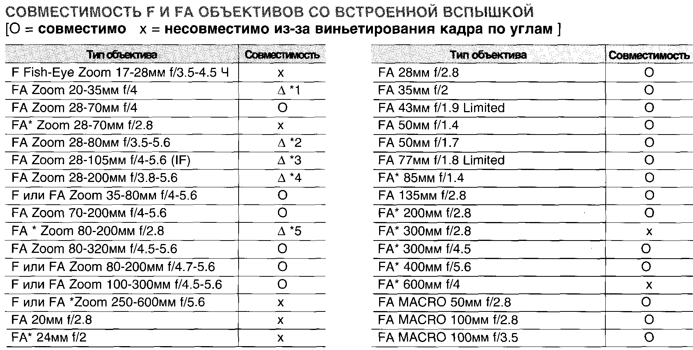
*1 : Виньетирование будет происходить на фокусных расстояниях от 20 до 28мм.
*2 : Виньетирование будет происходить на фокусных расстояниях от 28 до 35мм, если расстояние от камеры до объекта менее Зм. При фокусном расстоянии 35мм Виньетирование будет происходить только при съёмке с расстояния менее 1м.
*3 : Виньетирование будет происходить на фокусных расстояниях от 28 до 40мм.
*4 : Виньетирование будет происходить на фокусных расстояниях от 28 до 70мм.
*5 : Виньетирование будет происходить на фокусных расстояниях от 80 до 90мм.
ручной ввод чувствительности плёнки
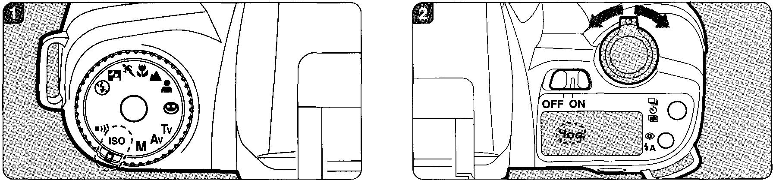

Данная фотокамера автоматически считывает чувствительность плёнок с DX-кодом. Однако, в камере предусмотрена возможность ручной установки чувствительности плёнки. Мы рекомендуем воспользоваться ей при использовании плёнок без DX-кода.
Установка режима
1. Установите переключатель режимов в положение [ ISO ].
2. Перемещая переключатель выбора вправо или влево, установите требуемую величину чувствительности. На ЖКИ появятся соответствующие цифры.
3. После ввода чувствительности выберите на переключателе режимов требуемый режим Picture.

•Перемещение переключателя выбора вправо при вводе чувствительности позволяет увеличить числовое значение чувствительности плёнки, а перемещение влево уменьшить.
•Затвор не сработает, если переключатель режимов установлен в положение [ ISO ].
• При ручном вводе чувствительности пленки на ЖКИ высвечивается символ [ ISO ].

КОРРЕКТИРОВКА ДАТЫ

Если Вы приобрели модель с датирующей задней крышкой или купили датирующую крышку отдельно, прочтите этот раздел.
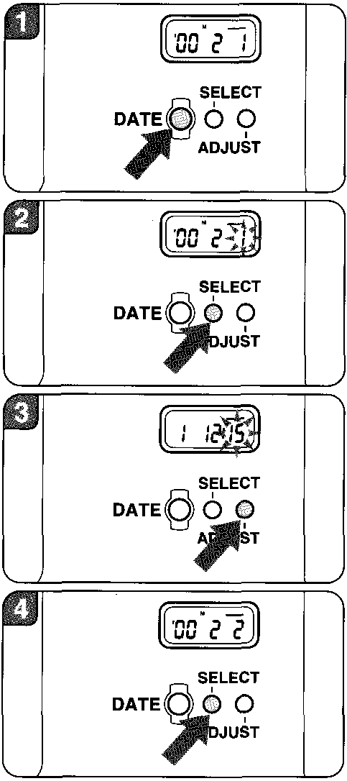
Примечания:
Нажимайте на кнопки только с помощью выступа на пряжке
ремешка.
Не используйте для этой цели острые колющие предметы.
Корректировка показаний Год-Месяц-День
1. Нажимайте кнопку режимов датирования DATE до появления даты на ЖКИ.
2. Нажимайте кнопку выбора SELECT до тех пор, пока не начнет мигать группа цифр, подлежащих корректировке. Мигающие цифры переключаются в следующем порядке:
Год - Месяц - День - Год
3. При помощи кнопки регулировки ADJUST подкорректируйте числовое значение.
• При каждом нажатии на кнопку регулировки показание цифр увеличивается на единицу. Удерживание этой кнопки в нажатом состоянии более 2-3 секунд позволяет изменять числовые значения непрерывно.
4. После окончания регулировки нажмите кнопку выбора SELECT, и мигание цифр прекратится.

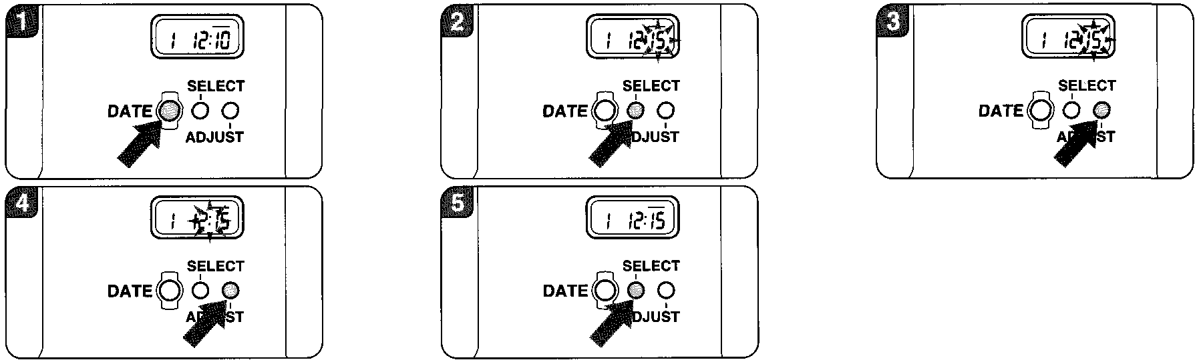

Корректировка показаний Час - Минута
1. Нажимайте кнопку режимов датирования DATE до появления на ЖКИ показаний времени.
2. Нажимайте кнопку выбора SELECT до тех пор, пока значение, требующее корректировки, не начнет мигать. Мигающие цифры переключаются в следующем порядке:
Час - Минуты - : - Час
3. При помощи кнопки регулировки ADJUST под-корректируйте показания времени (час/минута).
4. Для точного пуска секундомера (:) нажимайте кнопку SELECT до тех пор, пока символ ":" не начнёт мигать. Затем по сигналу точного времени нажмите кнопку регулировки ADJUST.
5. После окончания регулировки нажмите кнопку SELECT, и мигание цифр прекратится.

Примечания
• Температурный диапазон работы устройства датирования составляет от 0°С до + 50°С.
• Используйте DX-кодированные плёнки чувствительностью ISO от 25 до 1600.
• При использовании высокочувствительных плёнок, таких как ISO 1000 и выше, цифры будут плохо различимы.
• При использовании плёнок с низкой чувствительностью (ISO 50 и ниже) цифры также будут плохо различимы.
• Если во время корректировки даты нажать на спусковую кнопку, дата не будет впечатана в кадр.

УСТАНОВКА ЭЛЕМЕНТА ПИТАНИЯ В ДАТИРУЮЩУЮ ЗАДНЮЮ КРЫШКУ
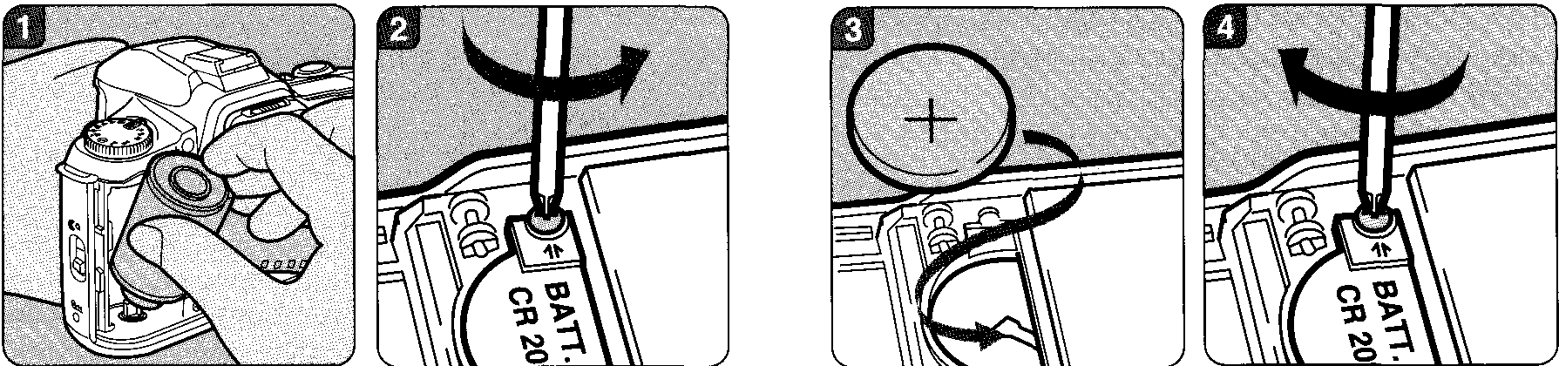

Если дата не впечатывается в кадр или индикация на ЖКИ плохо различима, замените элемент питания датирующей задней крышки. Срок службы элемента питания составляет примерно 3 года. В датирующей крышке используется один 3-вольтовый литиевый элемент типа CR2025.
1. Перед тем, как открыть заднюю крышку убедитесь, что в фотокамере нет плёнки.
2. Отверните фиксирующий винт (слева и сверху от прижимного стола) и откройте отсек питания.

3. Произведите замену элемента питания, соблюдая полярность (сторона элемента питания со знаком + должна быть сверху).
4. Установите на место крышку отсека элемента питания и зафиксируйте её винтом.
Примечания:
Если после установки элемента питания информация на ЖКИ не появилась, это означает, что элемент питания установлен неправильно, либо он истощен. После замены элемента питания необходимо снова подкор-ректировать дату.

ИСПОЛЬЗОВАНИЕ ДОПОЛНИТЕЛЬНЫХ ВСПЫШЕК PENTAX

Если мощности встроенной вспышки не хватает, используйте дополнительную вспышку Pentax.
Дополнительные автовспышки Pentax серии AF FTZ или AFT (AF500FTZ, AF330FTZ,AF220T или AF280T) имеют TTL режим.
Работа вспышки в TTL авторежиме
1. Удалите защитную крышку FK с гнезда крепления вспышки и присоедините дополнительную вспышку к фотокамере.
2. Включите вспышку.
3. Установите вспышку в TTL авторежим.
4. Убедитесь, что вспышка зарядилась.
5. Сфокусируйте объект съемки и нажмите спусковую кнопку.
• При полном заряде вспышки индикатор готовности вспышки будет гореть постоянно. При половинном нажатии спусковой кнопки символ заряда вспышки в видоискателе будет сигнализировать о готовности вспышки.
Примечания:
Перед использованием дополнительной вспышки прочитайте инструкцию по её эксплуатации.

Съёмка с одновременным использованием встроенной и дополнительной вспышек Дополнительная вспышка не может быть присоединена при верхнем рабочем положении встроенной вспышки. Если Вы хотите использовать встроенную и дополнительную вспышку одновременно, используйте следующие дополнительные принадлежности.
• Вспышка AF400T не может быть использована одновременно со встроенной вспышкой, так как её 4-штырьковый провод В нарушит работу встроенной вспышки.
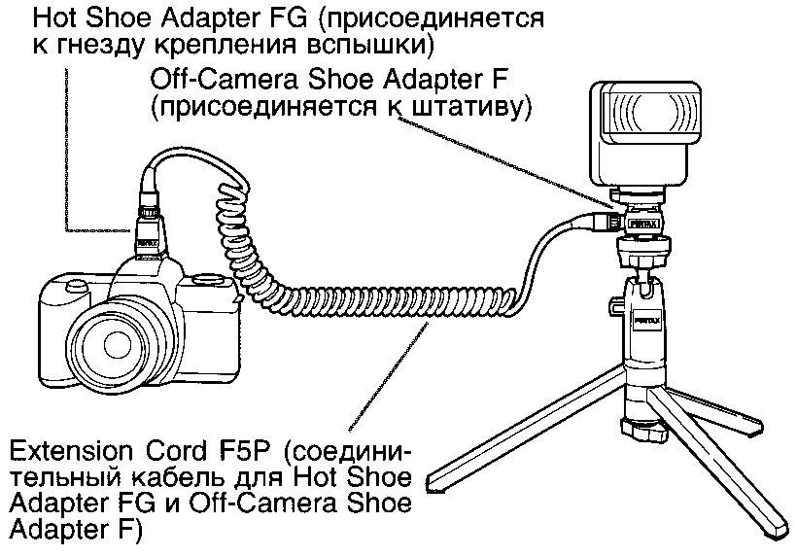

Уменьшение эффекта "красных глаз" При работе с дополнительной вспышкой использование функции уменьшения эффекта "красных глаз" зависит от типа вспышки. Здесь имеются определенные ограничения. Подробную информацию смотрите на стр. 70. Функция уменьшения эффекта "красных глаз" работает только в том случае, если дополнительная вспышка находится в TTL авто-режиме.
Синхронизация по закрывающейся шторке затвора
При использовании встроенной вспышки в комбинации с дополнительной вспышкой Pentax режим синхронизации по закрывающейся шторке затвора, установленный на дополнительной вспышке, будет сохраняться и для встроенной. Перед съемкой убедитесь, что обе вспышки зарядились и готовы к работе.
Функция управления контрастом При использовании вспышки AF330FTZ или AF500FTZ в комбинации со встроенной вспышкой установите функцию управления контрастом. Эта функция позволяет учитывать поток света, исходящий от обеих вспышек для получения оптимальной экспозиции.

1. Установите вспышку AF330FTZ или AF500FTZ в режим управления контрастом.
2. Перед съёмкой убедитесь, что обе вспышки зарядились и готовы к работе.
•Соотношение мощности излучения вспышек составляет 1 (встроенная вспышка) : 2 (дополнительная вспышка).
•Не используйте дополнительные принадлежности с разным числом контактов во избежание неправильного функционирования вспышки.
•В режиме управления контрастом фотокамера устанавливает выдержку равную 1/60 секунды.
Использование нескольких вспышек
При съёмке более, чем с двумя дополнительными вспышками, проследите, чтобы они были одного типа. Комбинируйте тип В с типом С или тип D с типом Е. (Обзор функций всех типов вспышек приводится на стр. 70). Встроенная вспышка совместима с любым типом дополнительных TTL вспышек Pentax.

Обзор функций вспышек
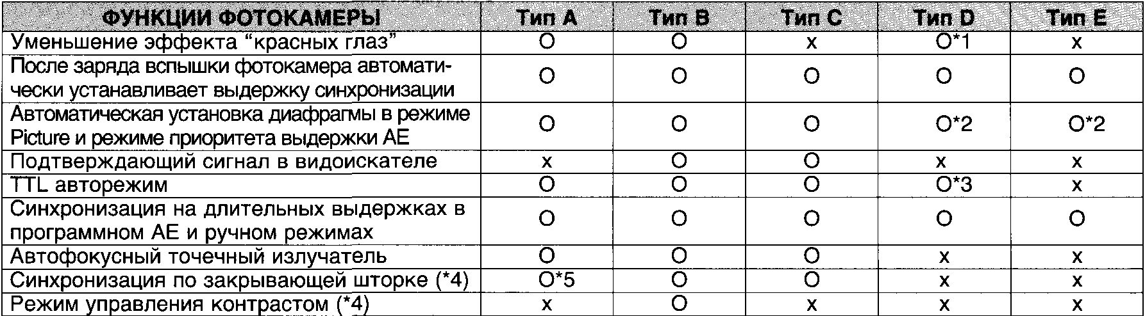

ТИП А : Встроенная вспышка
ТИП В: AF500FTZ, AF330FTZ
ТИП С : AF400FTZ, AF240FT
ТИП D : AF400T, AF280T, AF220T, AF200T,
AF080C, AF140C, AF200SA, AF201SA ТИП Е : AF200S, AF160, AF140
Примечания;
*1. При установке вспышек AF280T и AF400T после отключения подтверждающего сигнала в видоискателе режим TTL сохраняется.
*2. При подключении вспышек типа D (кроме AF200SA и AF 201 SA) в режиме установки ручной выдержки синхронизации, в ручном режиме или при подключении вспышки типа Е

установите режим приоритета диафрагмы АЕ, ручной режим или режим ручной выдержки. В обратном случае, значение диафрагмы, необходимое для правильной экспозиции, не будет достигнуто.
*3. Кроме вспышек AF200SA и AF201SA.
*4. Возможно использование выдержки 1/60 сек. и длиннее.
*5. Синхронизация по закрывающей шторке затвора возможна в комбинации со вспышками типа В или С.
Использование других вспышек
* Использование дополнительных вспышек других фирм-производителей может привести к повреждению фотокамеры. Для достижения хороших результатов используйте только вспышки Pentax.

ПОДСВЕТКА ТЕНЕВЫХ УЧАСТКОВ ОБЪЕКТА ПРИ ПОМОЩИ ВСПЫШКИ

Назначение
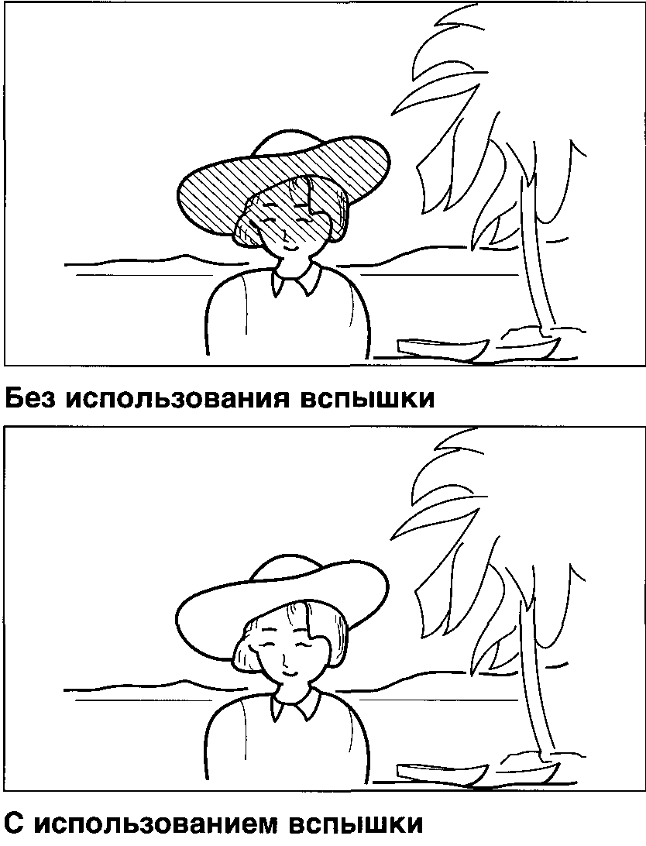
При съёмке портрета в условиях дневного освещения лицо портретируемого может оказаться в тени. В таких случаях используйте вспышку для подсветки теней.
1. Приведите встроенную вспышку в верхнее рабочее положение.
2. Убедитесь, что встроенная и дополнительная вспышки зарядились и готовы к съемке.
3. Сделайте снимок.
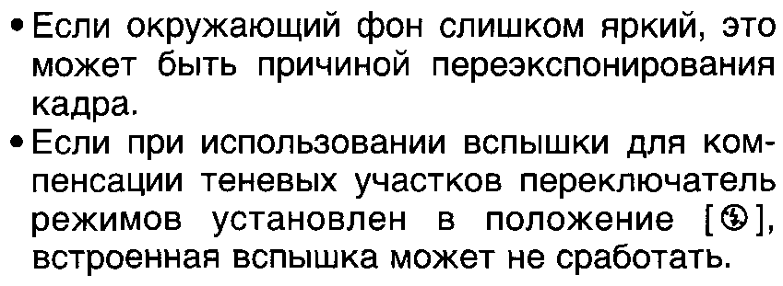

СИНХРОНИЗАЦИЯ НА ДЛИННЫХ ВЫДЕРЖКАХ

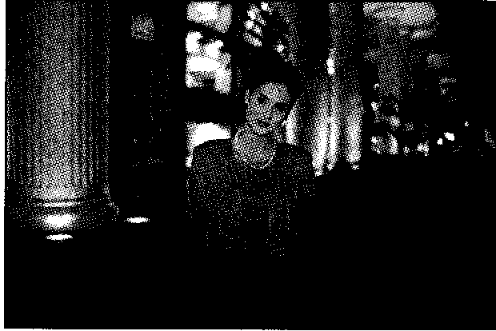
Назначение
Использование вспышки на длительных выдержках позволяет добиться сбалансированной экспозиции для проработки главного объекта съёмки на переднем плане (с помощью вспышки) и заднего фона с естественным освещением (с помощью длинных выдержек).
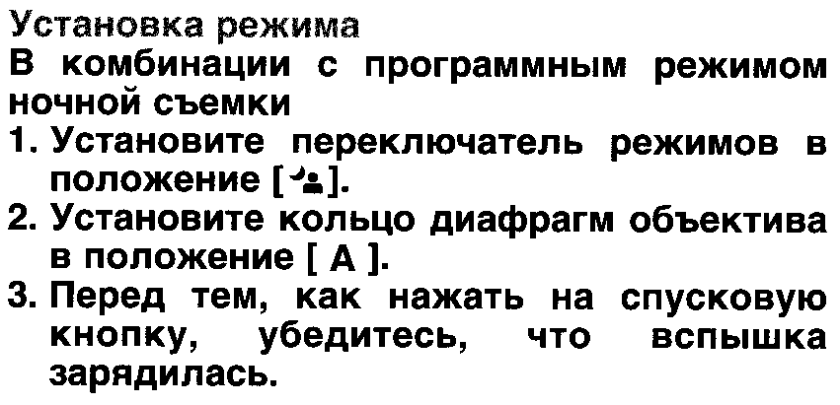

•В данном режиме выдержка изменяется автоматически в зависимости от освещённости (от 1/100 сек. до 1 сек.).
• Если на этапе выполнения пункта 3 автоподъем вспышки не произошел, нажмите кнопку подъема встроенной вспышки.
Установка режима Использование в ручном режиме
1. Приведите встроенную вспышку в верхнее рабочее положение.
2. Установите фотокамеру в ручной режим.
3. Выберите нужную выдержку (длиннее, чем 1/100 секунды) и диафрагму для достижения оптимальной экспозиции.
4. Перед тем, как нажать на спусковую кнопку, убедитесь, что вспышка зарядилась.
Примечания:
•Синхронизация на длительных выдержках возможна в режиме приоритета выдержки АЕ. Перед съемкой убедитесь в том, что в видоискателе нет предупреждения об ошибке экспозиции (не мигает показание диафрагмы).
• При съёмке со вспышкой на длинных выдержках используйте штатив для предотвращения сдвигов фотокамеры в момент съёмки.

ДОПОЛНИТЕЛЬНЫЕ ПРИНАДЛЕЖНОСТИ

Для данной камеры существует множество дополнительных принадлежностей.
•Cable Switch F
Спусковой тросик для использования с фотокамерами MZ-30/ZX-30, MZ-7/ZX-7, MZ-10/ZX-10, ZX-50/MZ-50, MZ-5N/ZX-5N, Z1-P/PZ-1P.
• Magnifier Fb
Насадка на видоискатель для увеличения центральной части кадра.
•AF500FTZ
TTL автовспышка с функцией автозума, со встроенным автофокусным излучателем и ведущим числом 50. Имеет синхронизацию по свету, стробоскопический эффект, функцию управления контрастом и синхронизацию по открывающей и закрывающей шторкам затвора.
•AF330FTZ
TTL автовспышка с функцией автозума, со встроенным автофокусным излучателем и ведущим числом 33. Имеет функцию управления контрастом и синхронизацию по открывающей и закрывающей шторкам затвора.
•AF220T TTL автовспышка с ведущим числом 22.
•AF201SA Автовспышка с ведущим числом 20.
•Macro Flash AF140C TTL макровспышка с ведущим числом 14 (ISO 100).

•AF Adapter 1,7X
Адаптер для использования неавтофокусных объективов серий КА и К с максимальной диафрагмой f/2.8 и более.
• Refconverter A
Насадка на окуляр видоискателя. Обеспечивает увеличение изображения в масштабе от 1Х до 2Х.
• AA-Battery Pack Fg
Пристёгивающийся снизу контейнер для использования 4 пальчиковых элементов питания типа АА, вместо литиевых элементов питания.
•Задняя датирующая крышка Data Back FG Для впечатывания в кадр показаний даты и времени съёмки. Используется как в стандартном, так и в панорамном формате кадра.
Год-Месяц-День, День-Месяц-Год, Месяц-День-Год, День-Час-Минута, отмена режима.

Примечание об использовании дополнительных принадлежностей Фотокамера не работает в следующих случаях.
1. Если присоединен объектив, на котором нет положения А.
2. При использовании объективов серий F, FA или А с кольцом диафрагм, установленным в любое положение кроме А.
3. Объективы F или FA 85мм f/2.8 Soft и FA28MM f/2.8 Soft не имеют положения А на кольце диафрагм и, поэтому, не могут быть использованы.
Фотокамера не работает при использовании следующих принадлежностей.
Принадлежности для макросъемки
Набор автоматических удлинительных колец К
Автоматическое удлинительное кольцо К 50мм
Автоматическое удлинительное кольцо К 100мм
Геликоидное удлинительное кольцо К
Удлинительный мех Auto bellows-A
Реверс адаптер К 49мм и 52мм
Удлинительное кольцо К
Адаптер К для крепления к микроскопу
Адаптеры
Адаптер К для крепления оптики серии 645 к
35мм камерам
Адаптер К для крепления оптики серии 67 к
35мм камерам

•Перед тем как закрыть/открыть заднюю крышку рекомендуется снимать насадку "Refconverter A".
• При использовании специального эффектного фильтра, стерео адаптера или "Magic Image Attachment" режим автофокусировки или индикатор фокусировки в видоискателе не могут быть использованы. Фокусируйте объект в ручном режиме по матовой поверхности фокусировочного экрана.
Использование поляризационного фильтра. При использовании обычного поляризационного фильтра эффективность полупрозрачного зеркала в системе автофокусировки снижается. Для правильной работы автофокуса используйте ФИЛЬТР С КРУГОВОЙ ПОЛЯРИЗАЦИЕЙ.

ЧЕХОЛ ДЛЯ ФОТОКАМЕРЫ
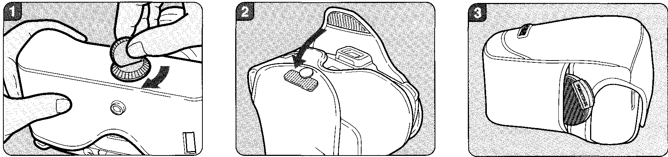

Чехол фотокамеры состоит из двух частей:
передней и задней.
1. Отсоедините переднюю часть чехла и вставьте фотокамеру в заднюю часть чехла.
2. Прикрепите переднюю часть чехла.
3. На передней части чехла имеется специальный кармашек для защитной крышки объектива.
• Не кладите фильтр в кармашек для крышки объектива, так как в результате случайного падения чехла он может пострадать.
•На основании данных, приведенных в таблице, выберите переднюю часть чехла для фотокамеры.
• Задняя часть чехлов всех размеров (S, М и L) одинакова.

Выпускаются три типа передней части чехла для фотокамеры: S, М и L

Чехол | Применяемые объективы серий F и FA
FKS | 20мм, 24мм, 28мм, 35мм, 43мм limited, 50мм f/1.4, f/1.7, 77мм Limited, 135мм, Fish-Eye Zoom 17-28мм, Zoom 20-35мм, Zoom 28-70мм f/4, Zoom 28-80мм f/3.5-5.6, Zoom 35-80мм, Macro 50мм, Macro 100мм f/3.5, Soft 28мм, Soft 85мм
FKM | 85мм f/1.4, Zoom 28-105мм, Zoom 28-200мм
FKL | Macro 100мм f/2.8, Zoom 70-200мм, Zoom 80-200мм f/4.7-5.6

IV. НЕПОЛАДКИ И ИХ УСТРАНЕНИЕ
Очень часто возникающие неполадки можно устранить самостоятельно. Ниже приведены некоторые неполадки и способы их устранения. Прежде, чем обращаться в сервис-центр Pentax. проверьте фотокамеру по следующим пунктам.
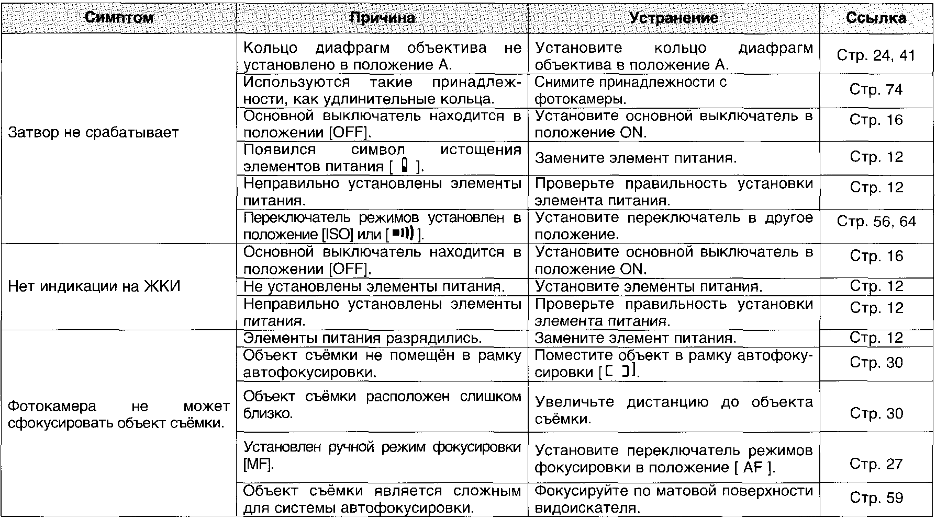
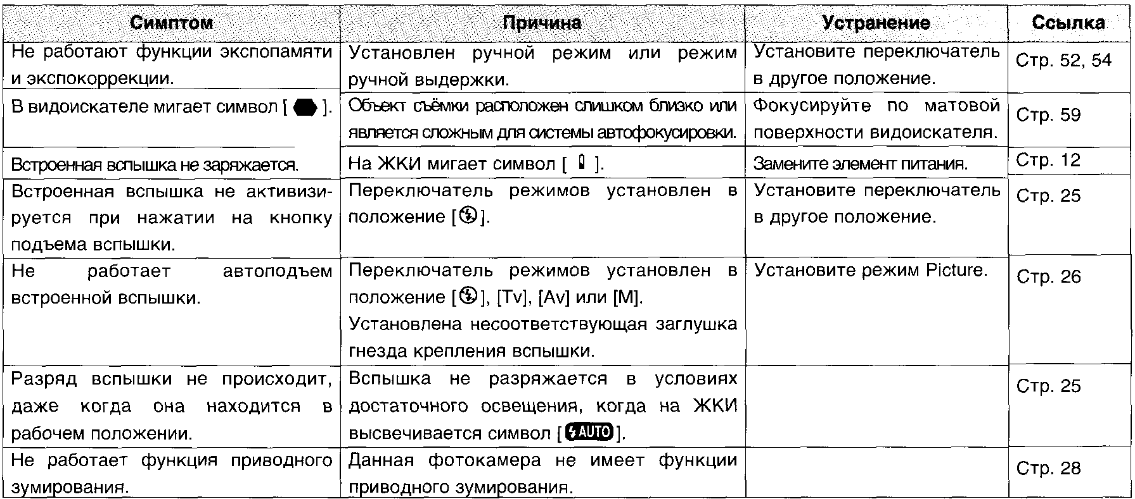
Иногда работа фотокамеры может нарушаться из-за статического электричества. В этом случае необходимо вынуть из камеры элементы питания и заново установить их.
ТЕХНИЧЕСКИЕ ХАРАКТЕРИСТИКИ
Тип: —————-ttl автофокусная, автоматическая 35мм однообъективная зеркальная фотокамера со встроенной TTL
автовспышкой (RTF) Формат кадра: -————24х36мм (13х36мм - панорамный формат) Используемая пленка:—35мм перфорированная плёнка в кассете с DX-кодом чувствительностью ISO 25-5000;
пленка без DX-кода ISO 6-6400. Экспозиционные
режимы: -—-—————-Программные режимы Picture (зеленый, портретный, спортивный, пейзажный режимы, режим макросъемки,
режим ночной съемки), режим приоритета выдержки АЕ, режим приоритета диафрагмы АЕ, ручной режим,
режим ручной выдержки, TTL вспышка. Затвор: -——————- - Электронно-управляемый, фокально-плоскостной, вертикального действия с электромагнитным спуском.
Диапазон выдержек: (1) в авторежиме 1/2000-30 сек.(безступенчато), (2) в ручном режиме 1/2000-30 сек.,
(3) ручная выдержка.
Блокировка затвора установкой основного выключателя в положение OFF. Крепление объективов: — Байонет Pentax KAF с автофокусным приводом и информационными контактами. Совместимые объективы:— Объективы Pentax серий KAF2, KAF и КА. Возможно использование неавтофокусных объективов с
креплением КА с автофокусным адаптером. Система автофокусировки 3-точечная автофокусная система TTL фазовой детекции. Световой диапазон использования: от EVO
до 18 (для пленки ISO 100 и объектива f/1.4). Блокировка фокуса при половинном нажатии на спусковую
кнопку. Режимы фокусировки: автоматический AF (с функцией следящей автофокусировки), ручной [ MF ]. Приводной зум; -——— Отсутствует. Видоискатель: ————Встроенная пентапризма, светлый матовый фокусировочный экран. Поле зрения 92%. Увеличение; 0.7Х
(с объективом 50мм f/1.4 на бесконечности ~). Диоптрийность: от -2D до +1D.
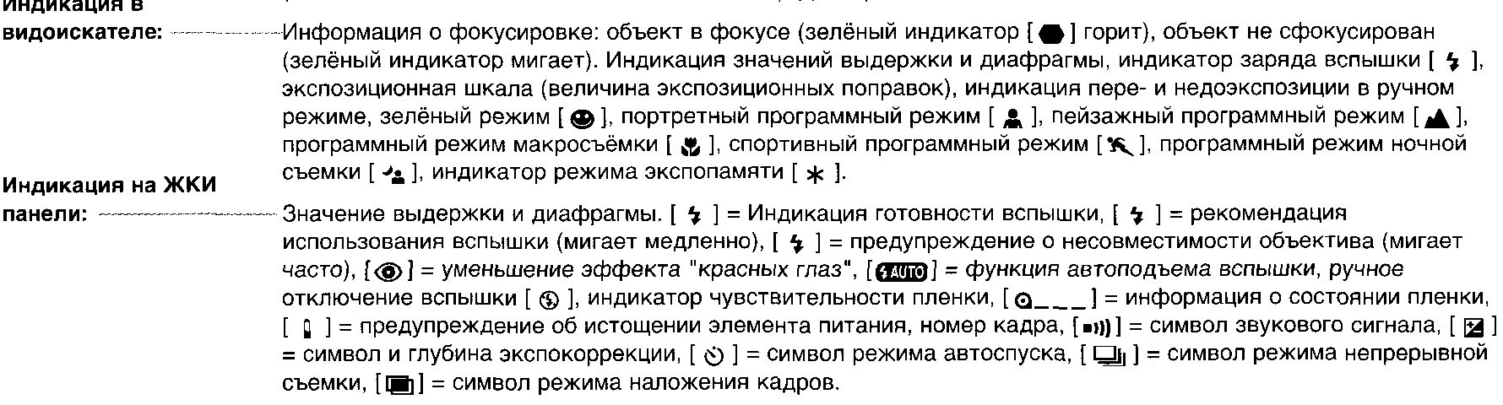
Автоспуск: ———————Электронно-управляемый с 12-секундной задержкой. Запускается нажатием на кнопку спуска.
Подтверждение работы звуковым сигналом. Возможность отмены после запуска.
Зеркало: ————————Убирающееся в момент срабатывания затвора зеркало с дополнительным автофокусным зеркалом.
Зарядка плёнки: ———Автоматическая, с установкой на первый кадр. Окно информации о типе плёнки.
Протяжка и перемотка
пленки:————————— Протяжка и перемотка плёнки при помощи встроенного мотора. Автоматическая протяжка и автоматическая
обратная перемотка плёнки с остановкой по окончании перемотки. Режим непрерывной или однокадровой протяжки плёнки. Непрерывная съёмка со скоростью около 2-х кадров в секунду. Принудительная обратная перемотка. Индикация обратной перемотки на ЖКИ.
Экспонометр: —————TTL 6-сегментный замер. Измерительный диапазон от EVO до EV21 (для плёнки ISO 100 и объектива 50мм f/1.4).
Экспозиционные
поправки: ——————— ± 3EV с шагом 0.5EV.
Вспышка: ———————TTL автовспышка (RTF) с функцией автоподъема и ведущим числом 11 (ISO 100/м). Максимальный угол
охвата для объектива 28мм; синхронизация на выдержках от 1/100сек. и медленнее; подсветка теневых участков объекта; синхронизация на длинных выдержках; режим управления контрастом (с использованием плёнок чувствительностью от ISO 25-800). Функция автоматической вспышки, режим уменьшения эффекта "красных глаз".
Синхронизация: ——— Гнездо крепления вспышки с Х-контактом для крепления дополнительных вспышек Pentax для пленок чувствительностью ISO от 25 до 800. Функция уменьшения эффекта "красных глаз".
Элементы питания: —Два литиевых элемента питания 3В (типа CR2 или эквивалентный).
Размеры и вес: ———— 135.5мм х 92.0мм х 63.5мм; З60г без элементов питания.
Модель с функцией
датирования
Размеры и вес: ————— 135.5мм х 92.0мм х 63.5мм; 375г без элементов питания.
Задняя крышка: ———Сменная, с возможностью установки датирующей задней крышки FG.
ТЕХНИЧЕСКИЕ ХАРАКТЕРИСТИКИ МОГУТ ИЗМЕНЯТЬСЯ БЕЗ ДОПОЛНИТЕЛЬНОГО УВЕДОМЛЕНИЯ СО СТОРОНЫ ПРОИЗВОДИТЕЛЯ.
ЭКСПОЗИЦИОННЫЕ ГРАФИКИ
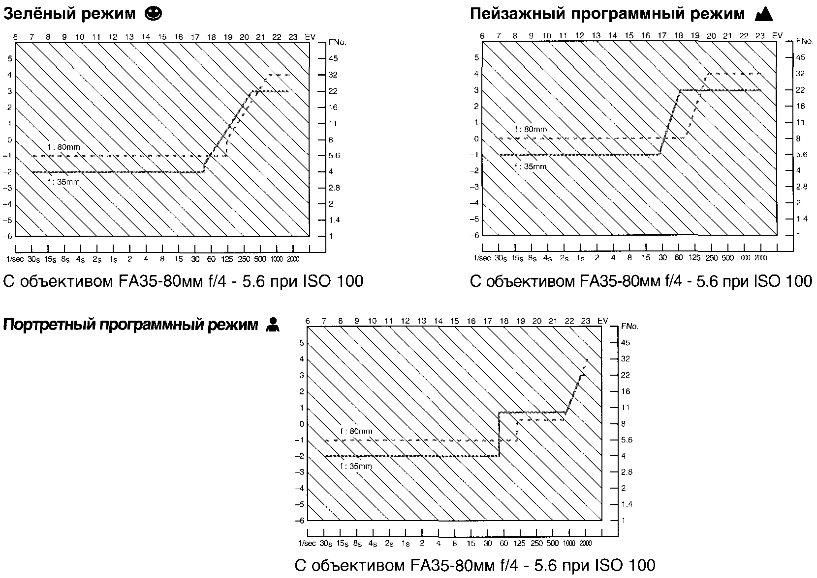
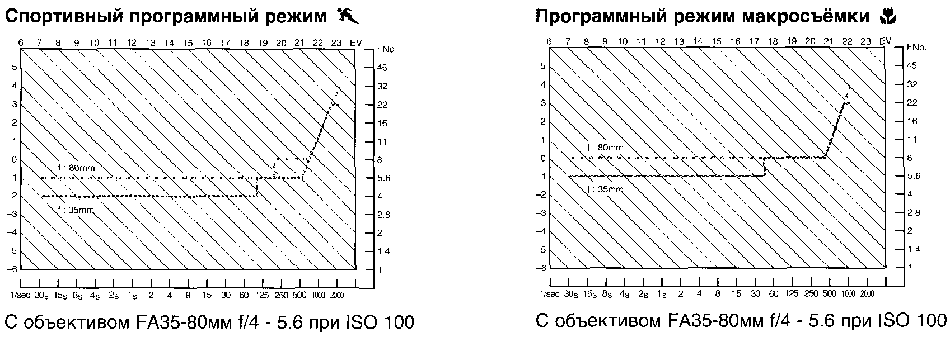
ГАРАНТИЙНАЯ ПОЛИТИКА
Продукция PENTAX, приобретенная через официальную дилерскую сеть, обеспечивается гарантией в течение 2 лет с момента покупки для фотоаппаратов, объективов и вспышек PENTAX, 10 лет - для биноклей PENTAX и 1 года - для других принадлежностей PENTAX. Сервисное обслуживание и ремонт осуществляются бесплатно в течение указанного гарантийного срока, если внешний осмотр или последующая экспертиза не обнаружили следы удара, воздействия песка или влаги, явившихся следствием неправильного и небрежного обращения, а также химической коррозии, самодеятельного ремонта или "усовершенствований". Изготовитель, а также официальный дистрибьютор не будут производить ремонт или какие-либо доделки, если на то не имеется письменного согласия покупателя. Гарантия и сервисное обслуживание завода-изготовителя и дистрибьютора строго ограничены процедурой замены неисправных деталей. Никакого возмещения не будет сделано в случае, если ремонт производился неуполномоченными фирмой "PENTAX" организациями или лицами. Помните, что несоблюдение перечисленных в данной инструкции мер предосторожности, хранения и ухода за аппаратурой, а также правил эксплуатации, изложенных в прилагаемом техническом паспорте, является основанием для отказа в удовлетворении претензий по качеству товара.

